Отчет по неделе трудового воспитания МКДОУ АГО «Ачитский детский сад «Улыбка» - филиал «Ачитский детский сад «Тополек»
«Все работы хороши…»
Отчет о проведении недели «Все профессии нужны, все профессии важны»

Трудовое воспитание - важное средство всестороннего развития личности дошкольника. Главная цель труда - в его воспитательном влиянии на личность ребенка. Кроме того, труд - это проявление заботы людей друг о друге. И начинать знакомить детей с разными видами профессионального труда необходимо с дошкольного возраста.
Ознакамливая детей с трудом взрослых, мы ориентируем их на ту или иную профессию, показывая её значимость и необходимость. Экскурсии, наблюдения, рассказы родителей и педагогов помогают воспитывать в детях уважение и интерес к трудовой деятельности взрослых, бережное отношение к результатам труда.
С 15 по 20января 2018 г. у воспитанников детского сада «Тополек» прошла тематическая неделя «Все работы хороши…».
Мы педагоги старались углубить знания детей о профессиях. Перед нами стояла задача: закрепить знания детей о мире профессий, формировать представления о содержании труда, названиях профессий, материалах, оборудовании, трудовых действиях.
Приобщая детей к труду взрослых, мы педагоги использовали разнообразные методы и приемы. Знания и умения закрепляли в сюжетно-ролевых играх «Детский сад», «Больница», Кондитерская», «Готовим обед», в совместной и самостоятельной трудовой деятельности воспитанников.
В группе с детьми читали произведения о труде, профессиях; рассматривали таблицы «Профессии», альбомы; раскрашивали в раскрасках «Профессии»; провели вечер загадок по теме.
Проводили НОД по ручному труду «Поваренок», рисование «Моя будущая профессия», аппликация «Красивое платье». В наблюдениях за работой повара, фельдшера, машиниста по стирке белья и беседах «Что такое профессии», «Как трудятся наши родители», «Кто это знает и умеет», с детьми выделяли обязанности этих людей, трудовые процессы, порядок их выполнения, учили понимать значение и видеть качество труда взрослых, быть благодарными.
Наиболее доходчивы и убедительны живые образы, подлинный пример профессий взрослых. Жизненная наглядность (наблюдения, экскурсии) обеспечивает наибольшую отчетливость представлений, максимальную действенность приобретаемых детьми знаний. Большой интерес у детей вызвала экскурсия на пищеблок, прачку, в кабинете старшей медсестры, где работают повара, врач, машинист по стирке белья. Дети поближе познакомились с теми, кто готовит им вкусные каши, полезные салаты и компоты, следит за нашим здоровьем, чисто стирает белье.
Дети побыли на экскурсиях- в парикмахерской, в магазине, в библиотеке, пожарной части, в спортивной и музыкальной школах, в профессиональном училище на мастер классе кондитера Щербаковой С.
Вот так интересно и незаметно пролетела неделя. Ребята в непринужденной обстановке провели с пользой для себя время, узнали много нового и интересного. Но, тем не менее, они будут знать, что еще много осталось неизвестного, неизведанного и неизученного в этом увлекательном мире профессий!

в 1 младшей группе «Капитошки»
воспитатели: Безрукова И.А., Макарова О.К.
В дошкольном возрасте ребенок впервые начинает испытывать потребность в самостоятельной деятельности, он старается проявить себя субъектом своих желаний и интересов. Воспитание этой потребности – одна из центральных задач трудового воспитания детей. Одним из путей формирования у ребенка стремления к трудовой деятельности является ознакомление с трудом взрослых. Для того, чтобы воспитать у детей уважительное отношение к труду, важно обогащать их моральные представления о разных видах профессий взрослых, о роли труда в жизни людей, о результатах труда, о мотивах, которые движут людьми в труде. В младшем дошкольном возрасте дети проявляют живой интерес к труду взрослых, в игре и быту стремятся подражать им и желают сами что-то сделать. Наблюдения за трудом взрослых положительно влияет на поведение детей, на их отношение к взрослым людям, продуктам труда. Поэтому мы должны уделять особое внимание на ознакомление детей с профессиями и их значимостью для общества.
Для реализации проекта «Все профессии нужны, все профессии важны» были поставлены следующие задачи:
- Формировать у детей представления о профессиях взрослых;
- Развивать интерес к коллективной, игровой, продуктивной, творческой, познавательно – игровой деятельности;
- Знакомить детей с несколькими видами профессий;
- Показать значение трудовой деятельности в жизни человека;
- Воспитывать уважительное и доброе отношение к людям разных профессий;
- Развивать воображение и коммуникативные способности.

Организация совместной деятельности воспитателей с детьми:
- Тематические экскурсии по детскому саду. Знакомство с трудом:
Медсестры
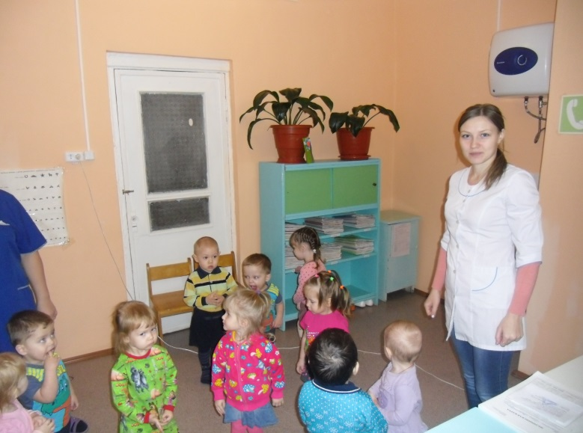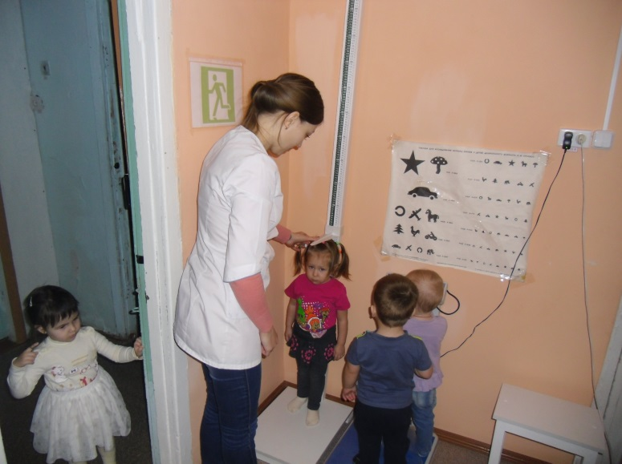

Машиниста по стирке белья
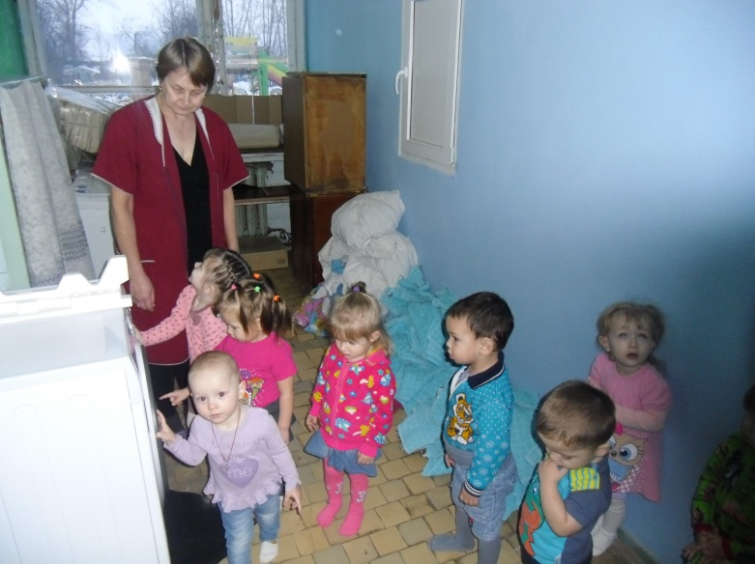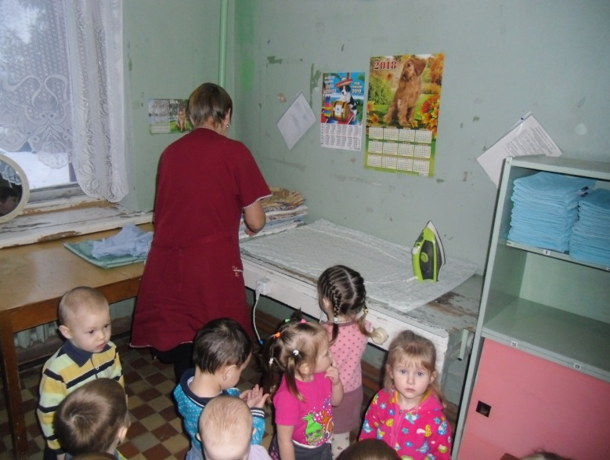
Повара
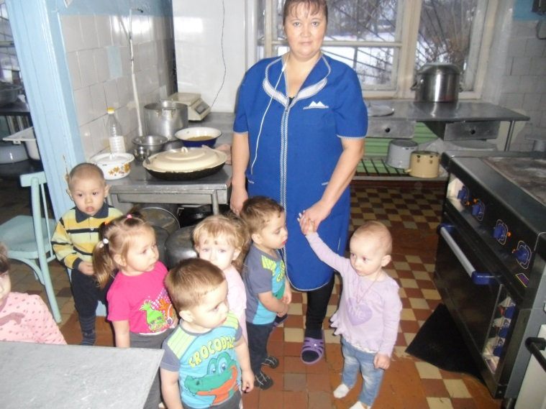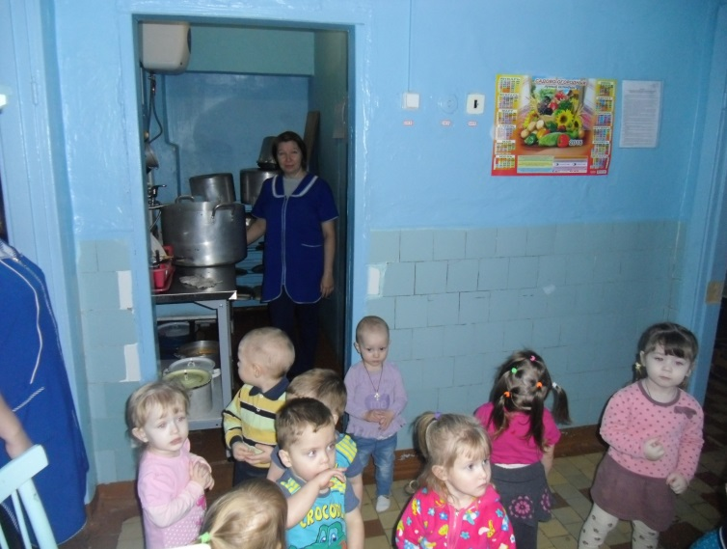
- Просмотр мультфильмов на тему «Профессии»
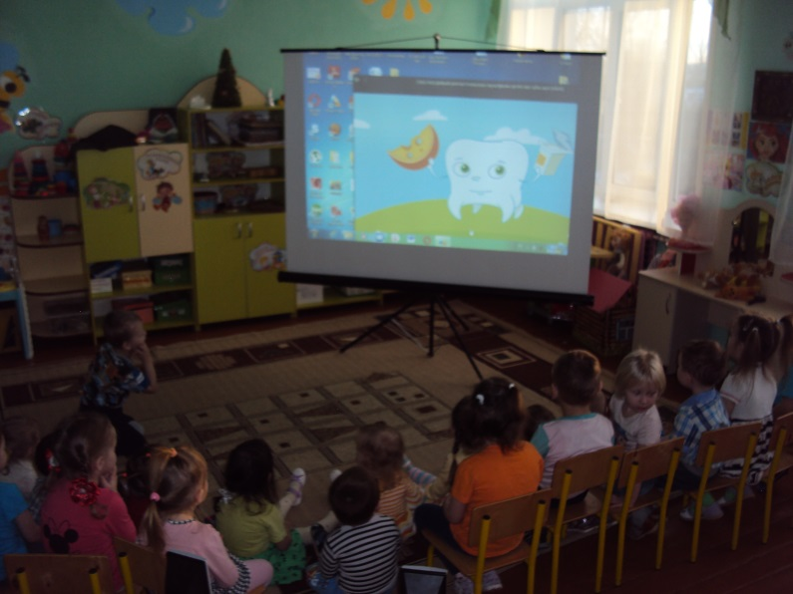

- Дидактические и сюжетно-ролевые игры
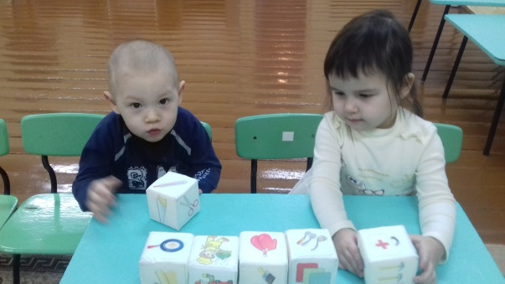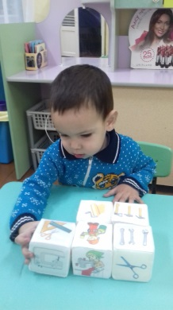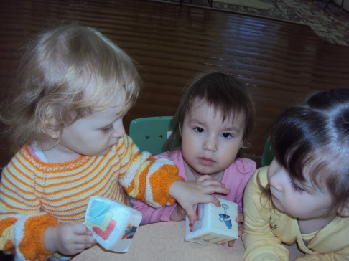
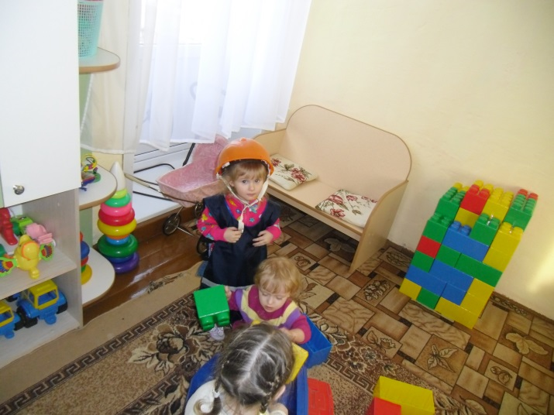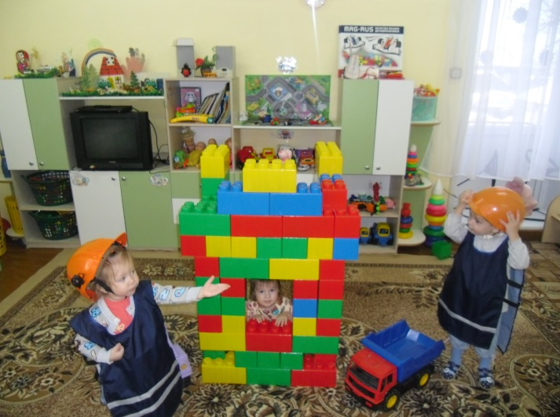

- Работа с родителями. Оформление стенда «Кем работают наши родители»
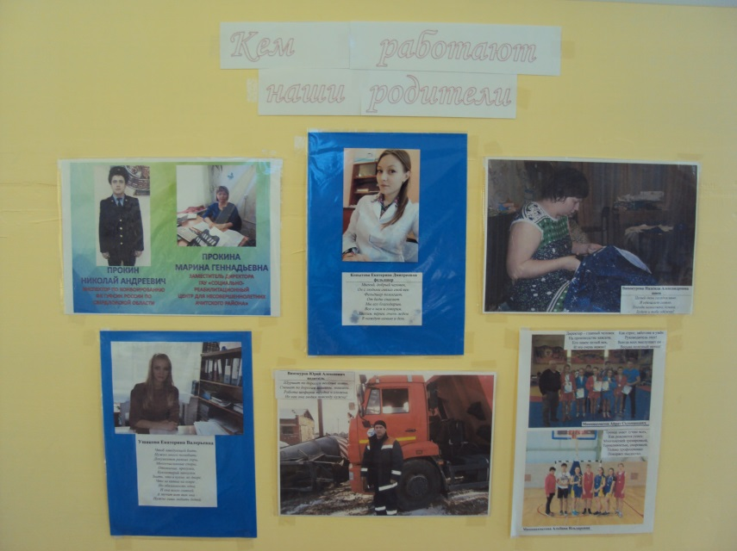
- Продуктивная деятельность «Машина»
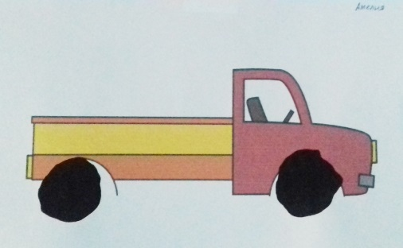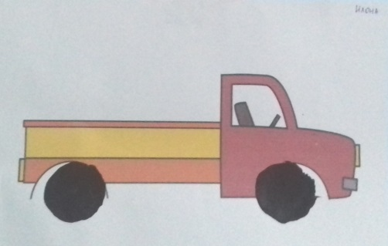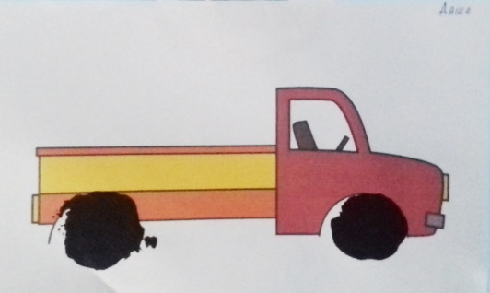
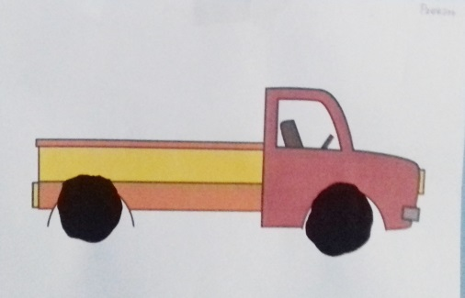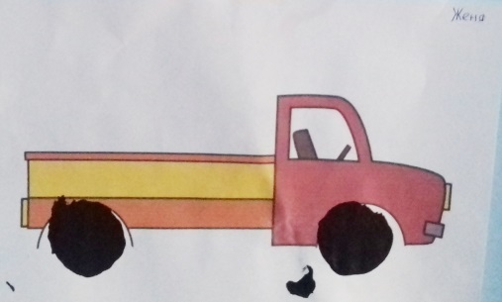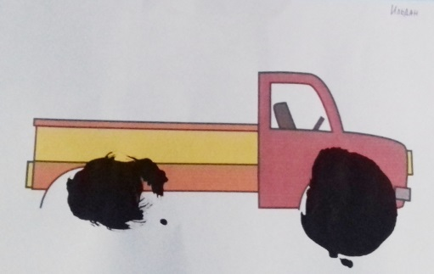
- Непосредственно организованная образовательная деятельность по развитию речи «Профессии»
Задачи:
- Продолжать знакомить детей с профессиями: повар, врач, шофёр;
- Знакомить детей с трудовыми действиями, совершаемыми взрослыми, с орудиями труда;
- Активизировать в речи детей названия орудий труда и профессий;
- Воспитывать у детей уважение к труду, желание трудиться.

Материал и оборудование: картинки с изображением профессий: повар, врач, шофёр; куклы, одетые в костюм повара, доктора, шофёра; «Волшебная коробочка», инструменты и предметы: фонендоскоп, градусник, шприц, руль, кастрюля, половник, таблетки, тёрка, колесо.
Интеграция образовательных областей: «Познавательное развитие», «Социально-коммуникативное развитие», «Речевое развитие», «Физическое развитие».

Ход НООД:
Дети сидят на стульчиках.
Воспитатель: Посмотрите, ребята, наша кукла Катя сегодня сильно простудилась и заболела. Ой, что же делать? А вы знаете, кто может помочь вылечить нашу Катю? (доктор).
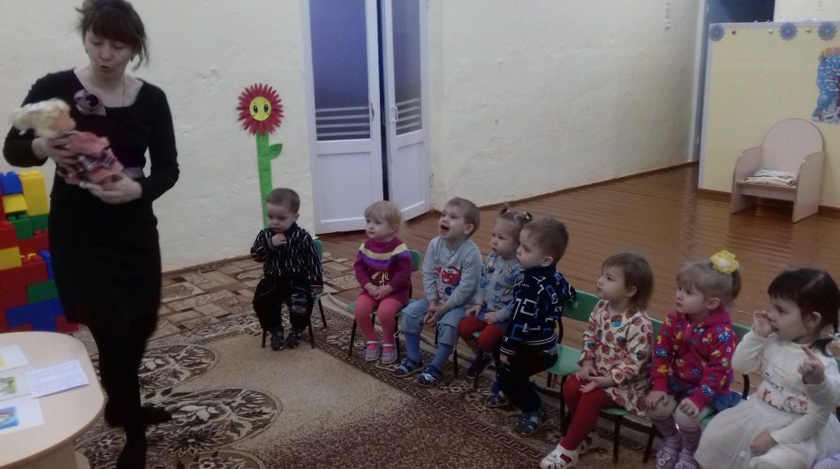
- Не беспокойся, Катя, врач тебя послушает, назначит лекарство и ты быстро поправишься.
- А у меня есть картинки с изображением разных профессий. Давайте расскажем кукле Кате о профессиях.
- Посмотрите, кто изображен на этой картинке? (врач, доктор).
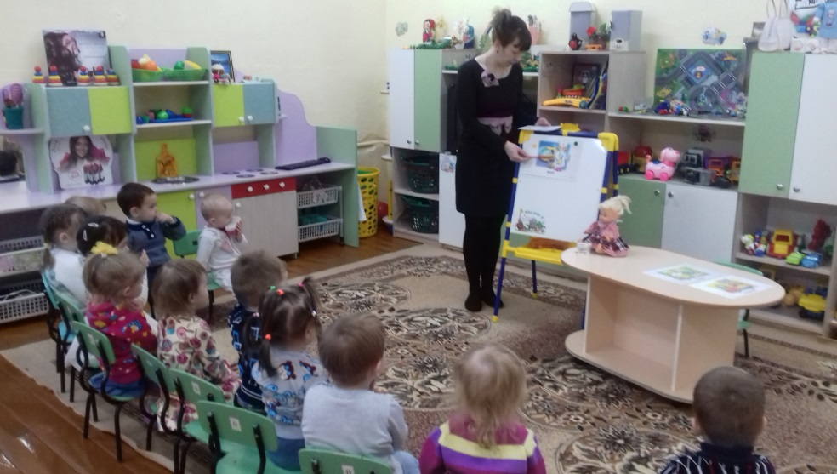
- Во что одет врач? (в белый халат и шапочку).
- Где работает врач?(в больнице, поликлинике).
- Что он делает? (лечит детей и взрослых).
- Как он лечит? (слушает, измеряет температуру, делает уколы, смотрит горло).
- Чтобы лечить больных, врачу нужны разные инструменты. Посмотрите это шприц (показ). Он нужен врачу, чтобы сделать укол больному. Для чего нужен шприц? (сделать больному укол).
- Это градусник (показ). С помощью градусника врач измеряет температуру больному. Для чего нужен градусник? (мерить температуру).
- Это шпатель (показ). Он нужен, чтобы врач посмотрел больному горло. Для чего нужен шпатель? (смотреть горло).
- Это таблетки (показ). Их назначает доктор для того, чтобы больной ребенок или взрослый быстрей поправился. Для чего нужны таблетки? (чтобы больной поправился).
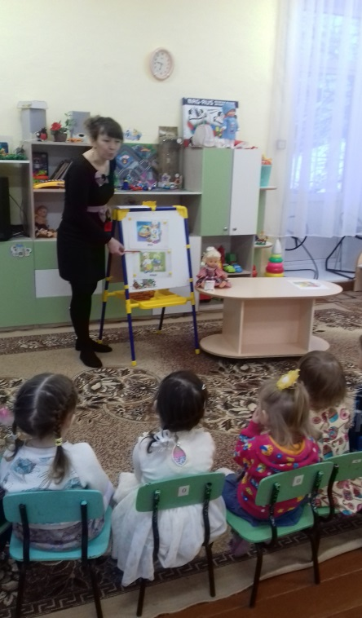
Воспитатель помещает на магнитную доску картинку с изображением повара.
- Кто это ребята? (повар).
- Во что одет повар? (в белый фартук и белый колпак).
- Что делает повар? (готовит еду, варит суп, кашу).
- Для работы повару нужны разные предметы. Это кастрюля (показ). В кастрюле повар сварит вкусный суп. Для чего нужна кастрюля? (варить суп, компот).
- Это сковородка (показ). Она нужна повару, чтобы пожарить картошку, мясо, рыбу. Для чего нужна сковорода? (пожарить рыбу, блины).
- Это нож (показ). Он нужен повару, чтобы порезать овощи или фрукты. Для чего нужен нож? (резать овощи, фрукты).
- Это тёрка (показ). На тёрке повар натрёт морковь или свёклу для борща. Для чего нужна тёрка? (потереть овощи).
Воспитатель помещает на магнитную доску картинку с изображением шофёра.
- Посмотрите, ребята, кто это? (шофёр, водитель).
- Что делает шофёр? (ведёт машину, возит людей, продукты).
- Какие предметы нужны для работы шофёру? (машина, инструменты, руль).
- А теперь давайте немножко отдохнем.
Физминутка «Мы шофёры».
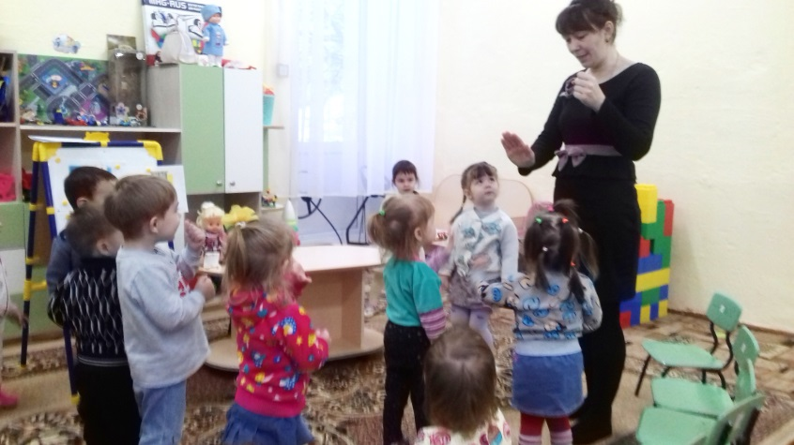
Воспитатель: Посмотрите, ребята, у меня есть «Волшебная коробочка». В ней лежат разные предметы (фонендоскоп, градусник, шприц, руль, кастрюля, половник, таблетки, тёрка, колесо). Эти предметы нужны для работы людям разных профессий: повару, шофёру или врачу.
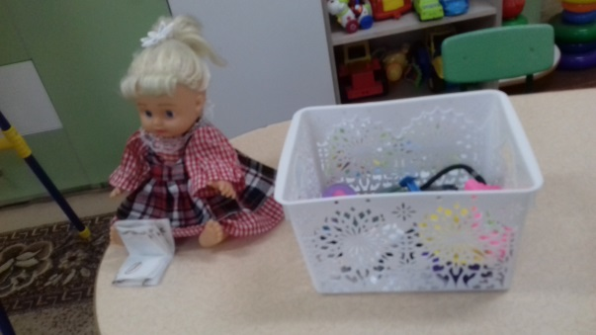
- Посмотрите, у меня есть замечательные куклы. Вот эта кукла шофёр. У нее на голове кепка шофёра, в руках колесо.
- Посмотрите на эту куклу. Кто это? (повар).
- Кто эта кукла? (врач).
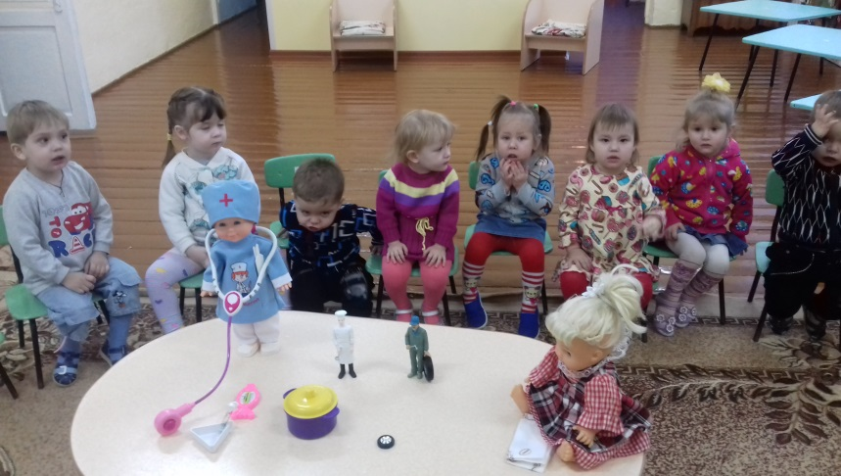
- Мы будем выбирать из коробочки предметы, и помещать возле кукол определенных профессий.
- Даша, подойди, пожалуйста, к коробочке, возьми любой предмет.
Даша берет градусник.
- Что выбрала Даша? (градусник).
- Для чего нужен градусник? (измерить температуру).
- Кому он нужен для работы? (врачу).
- Маша, выбери из коробочки любой понравившийся тебе предмет.
Маша берет фанендоскоп.
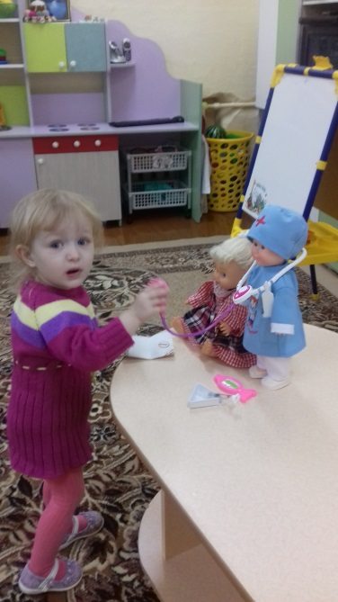
- Это фанендоскоп. Он нужен доктору, чтобы послушать больного.
- Илона, выбери из коробочки любой предмет.
Илона выбирает кастрюлю.
- Кому нужна кастрюля? (повару).
- Для чего нужна кастрюля повару? (сварить суп).
-Рафаэль, выбери из коробочки любой предмет.
Рафаэль выбирает колесо.
- Кому нужно колесо? (шофёру или водителю).
Воспитатель: Молодцы, ребята! Я думаю, что наша кукла Катя поправилась, ей было очень интересно узнать про разные профессии и предметы, которые нужны для работы людям этих профессий.

«Все профессии важны, все профессии нужны»

Знакомство детей с профессиями
В группе « Пчелки» 2 младшая началась тематическая неделя по профессиям.
Профессия - это труд, которому человек посвящает всю жизнь. Профессия должна приносить радость и самому человеку и пользу другим людям.
Участие принимали дети, воспитатели и родители.
Цель: Продолжать расширять знания детей о профессиях взрослых.
Задачи:
- Понимать значимость профессии в жизни людей.
- Воспитывать уважение к результатам труда людей разных профессий.
- Развитие речи детей и логического мышления.
- Закреплять умение отвечать на вопросы, правильно строить предложения.
В первый день недели во второй половине дня мы с детьми вели такие беседы как: «Какие бывают профессии", "Кем работают мои родители".
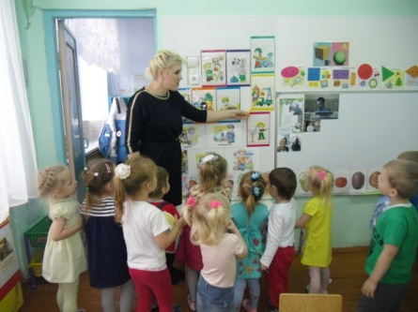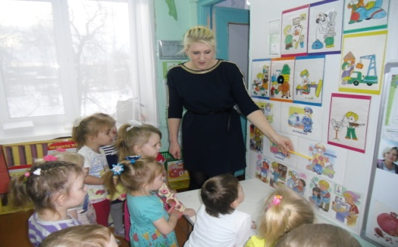
- Рассматривали иллюстраций о профессиях и картинки с орудиями труда,
Во второй день недели рассматривали иллюстраций о профессиях и результатах труда.
- Составление рассказа «Кем я хочу стать».
- Сюжетно-ролевая игра «Детский сад»
- Читали пословицы, стихи и отгадывали загадки.
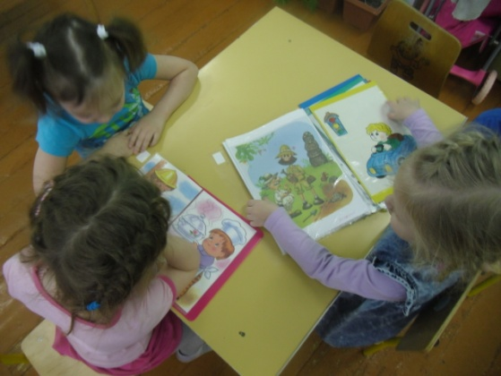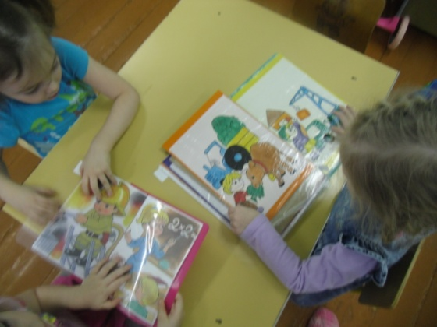

В третий день недели мы играли в сюжетно - ролевые и дидактические игры.
- Дидактическая игра «Знаю все профессии»,«Кому необходим этот предмет?»,
- с. р. игра «Парикмахерская», «Больница», «Магазин».
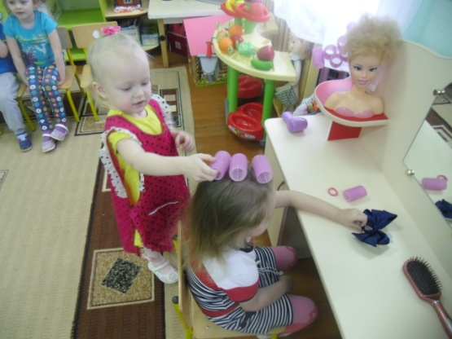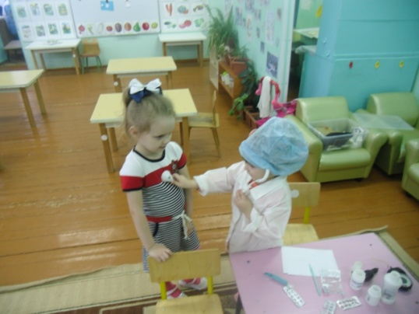
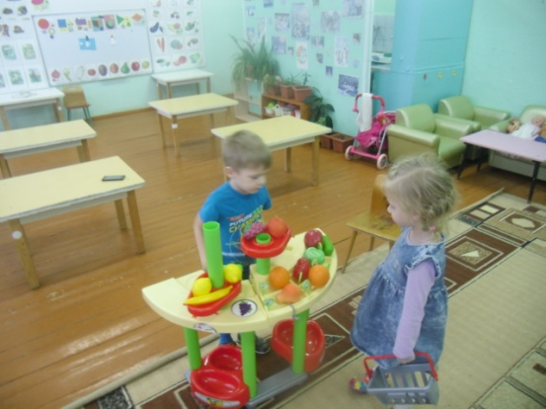
А вот в последующие дни дети посетили парикмахерскую , познакомились с профессией -Парикмахер .
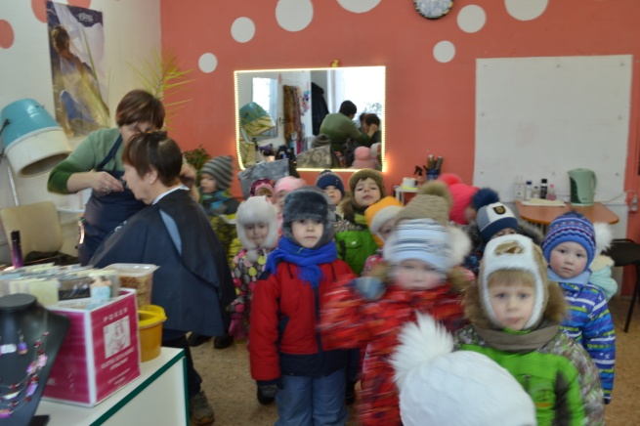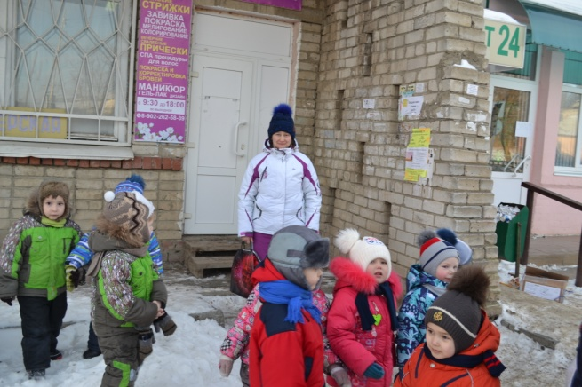
Работы порадовали нас и родителей разнообразной тематикой и предпочтениями детей. Родителям рекомендовали: помочь составить интересный рассказ ребенку по теме «Профессии моих родителей». Побеседовать с ребенком о том, что на свете есть очень много профессий, спросить его, какие профессии он знает, кем бы он хотел стать, когда вырастет. Спросить у ребенка, что делают люди разных профессий, какую работу они выполняют, какие инструменты и орудия труда им для этого нужны.

ФОТОВЫСТАВКА
«Все профессии важны, все профессии нужны
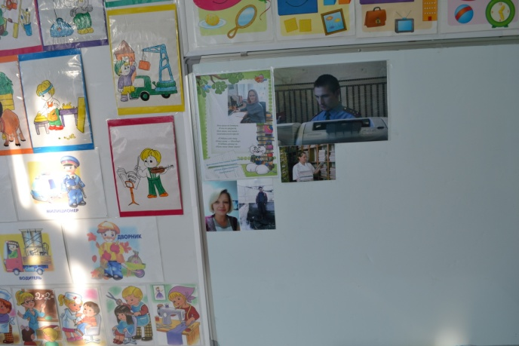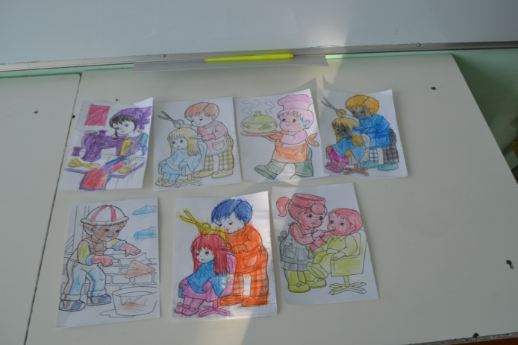

Пример родителей : « Труд дворника».
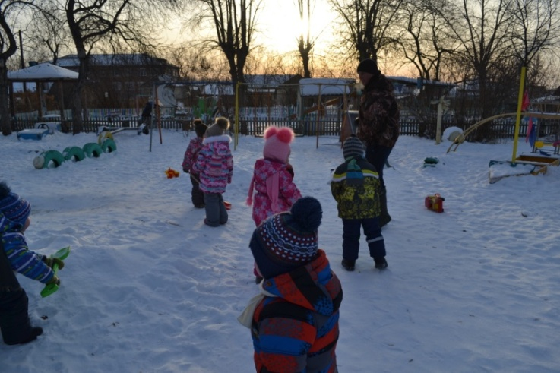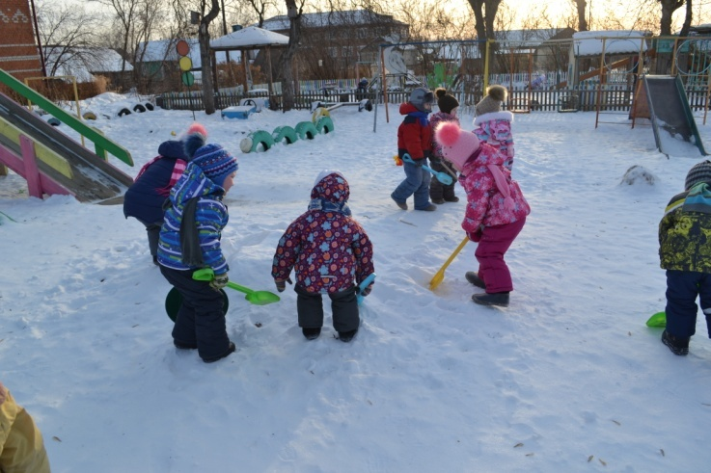
В конце недели дети вместе с родителями с удовольствием знакомились с профессией «ПОВАР»
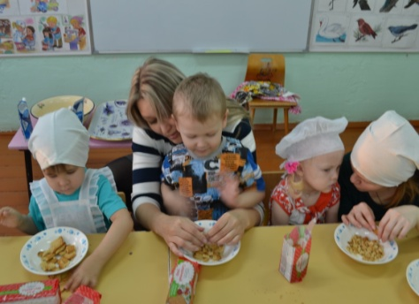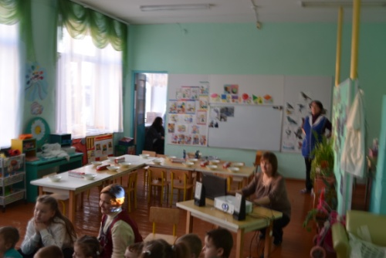
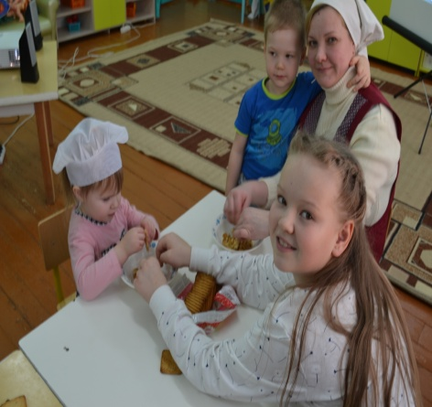
Воспитатели: Кирюхина О.П, Макарова О.К.

Проект младшей группы «Маленькие эльфы».
Знакомство детей с миром профессий.
Тип проекта: информационный, игровой.
По продолжительности: 5 дней.
По характеру контактов: внутригрупповой.
По количеству участников: групповой, фронтальный. Вторая младшая группа.
Цель проекта:
1) Познакомить детей с различными профессиями взрослых.
2) Формировать у ребят трудовые действия.
3) Образовательные задачи.
4) Расширение и закрепление представлений о профессиях людей.
5) Ознакомление детей с трудовыми действиями, совершаемыми взрослыми, с орудиями труда, инструментами и результатом труда взрослых.
6) Уточнение, расширение и активизация словаря по теме.
7) Коррекционно -развивающие задачи.
8) Развитие зрительного внимания и восприятия.
9) Развитие речевой и мыслительной деятельности, зрительно – двигательной координации, мелкой моторики.
10) Воспитательные задачи.
11) Формирование навыков сотрудничества, взаимодействия в игровой деятельности, доброжелательности, самостоятельности, инициативности, ответственности.
Предварительная работа:
• Рассматривание иллюстраций о профессиях и результатах труда людей разных профессий.
• Разучивание стихов и чтение художественной литературы о профессиях.
• Дидактические и сюжетно-ролевые игры по теме.
Методы проекта:
1. Наблюдения
2. Чтение художественной литературы
3. Игры: сюжетно-ролевые, подвижные ,дидактические, обучающие.
4. Познавательно-игровая образовательная деятельность
5. Конструирование.
Деятельность педагога: Деятельность детей:
ставит проблему, анализируют,
предлагает тему, сравнивают,
распределяет обязанности, выбирают,
помогает, рисуют.
уточняет,
проверяет,
обобщает,
контролирует,
оценивает результаты.
Развивающая среда:
Тематические книги.
Папка с картинками людей разных профессий, инструментов, сюжетные картинки.
Дидактические игры:
«Кто чем управляет»,
«Кто какими инструментами пользуется»,
«Четвертый лишний».
Атрибуты к с.р.и.: «Парикмахерская», «Доктор», «Продавец», «Моряки», «Шофер». Конструкторы. Бросовый материал. Раскраски, обводки.
Заключительный этап:
Провести беседу с детьми с целью закрепления материала. Свободная игровая деятельность детей по теме: "Профессия".
Выставка художественной литературы.
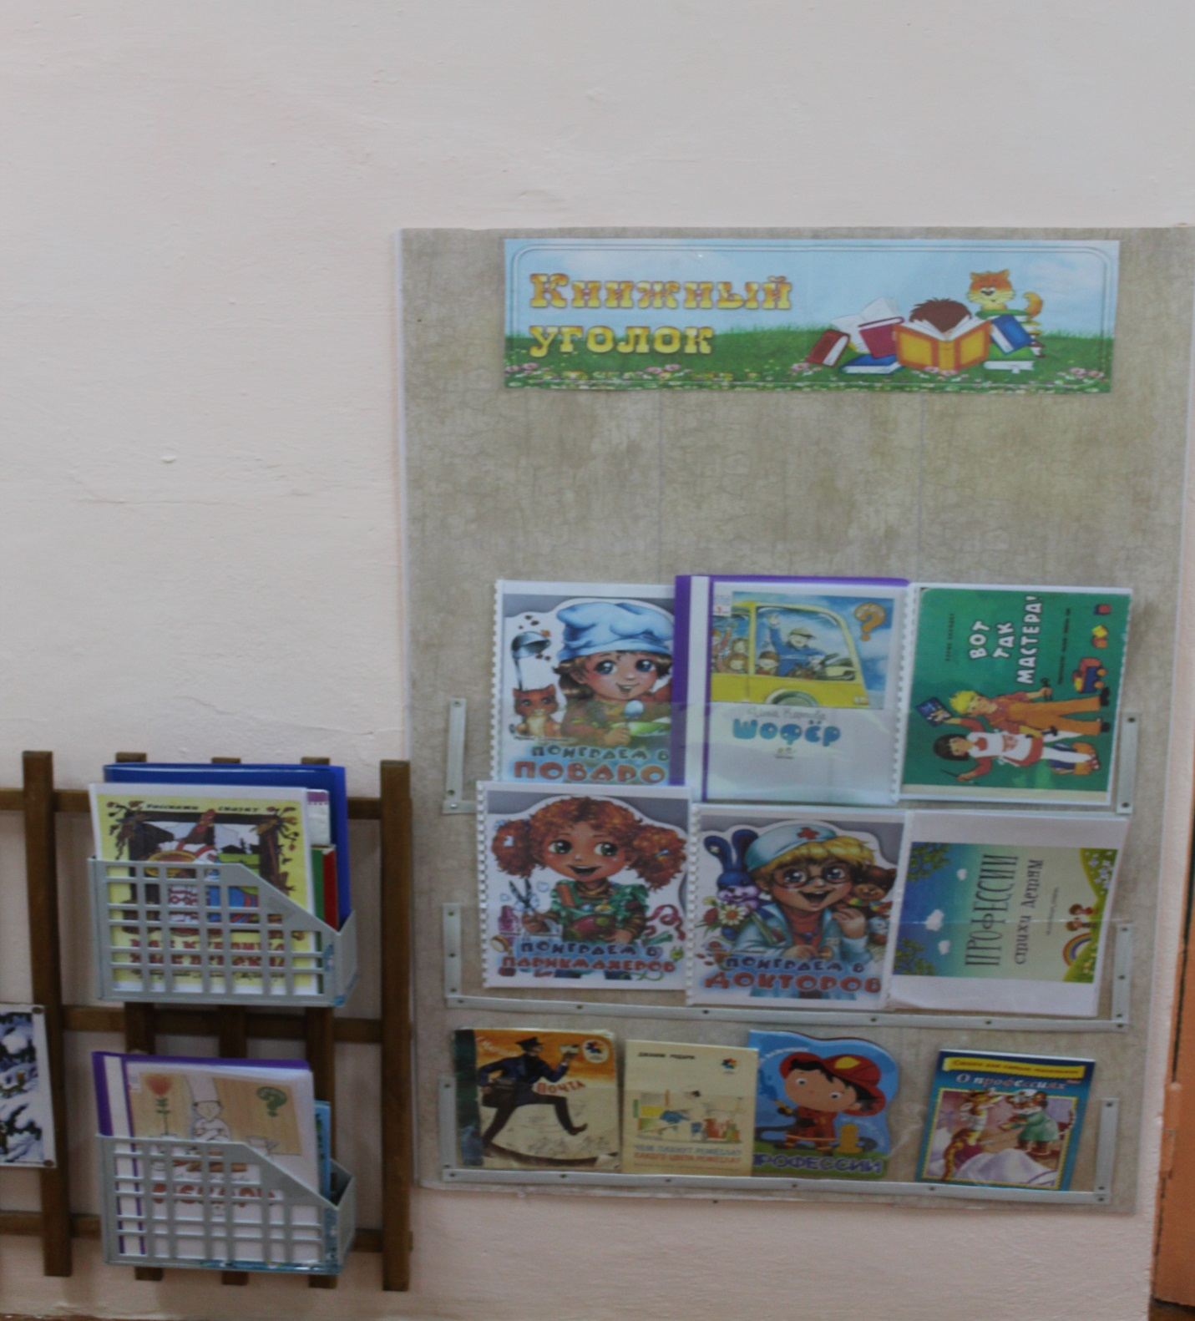
Фотовыставка «Кем работают мама и папа»

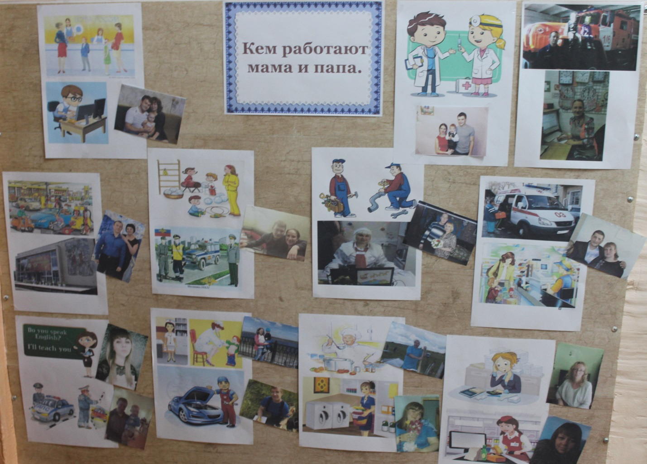

Сюжетно-ролевые игры.
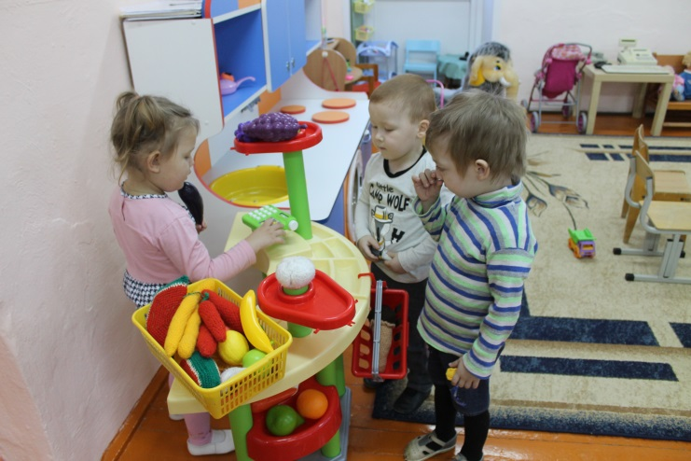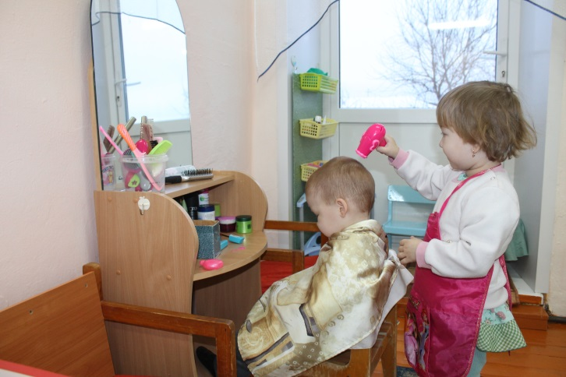
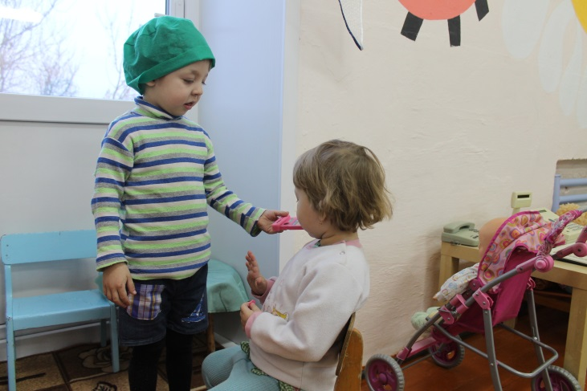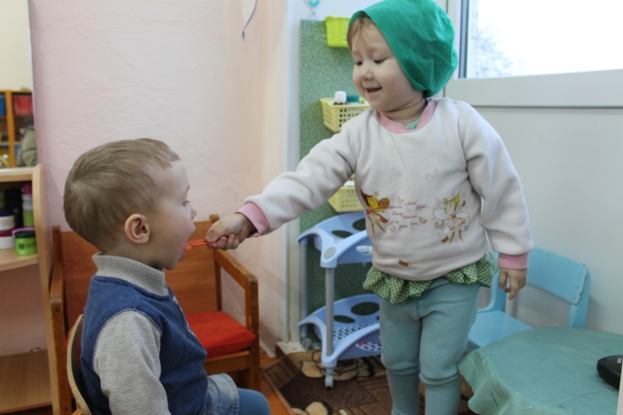
Настольно-печатные игры
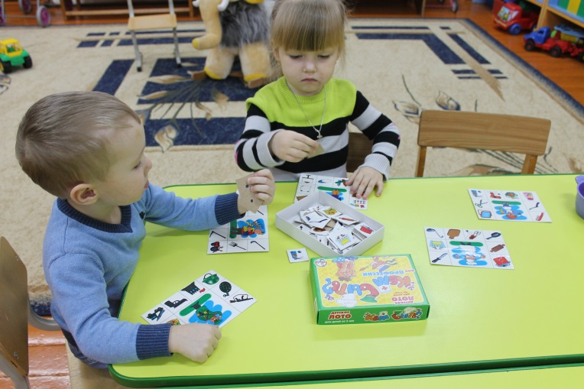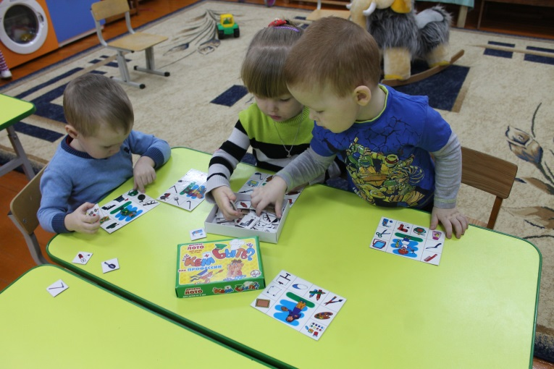
Просмотр мультфильмов о профессиях.
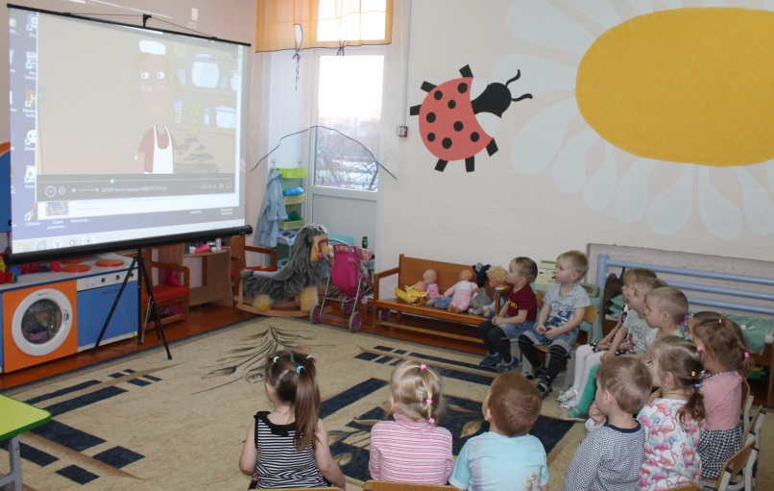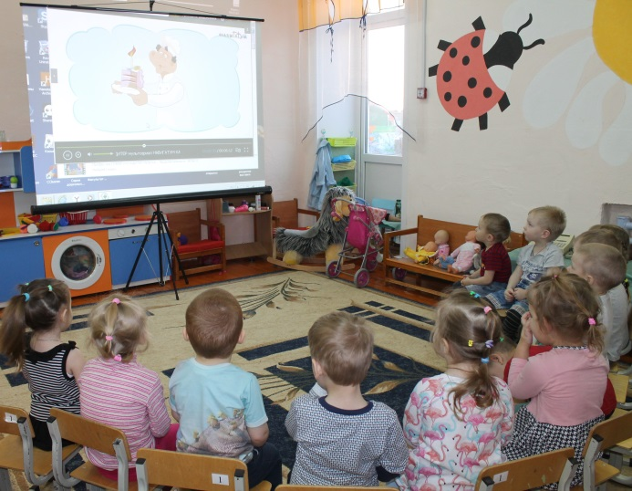
Экскурсия в парикмахерскую.

Отчет о проведении недели «Знакомство с профессиями»
в средней группе «Радуга»
Цель: Дать детям представление о труде людей, показать результаты труда, его общественную значимость. Развивать у детей желание узнавать о труде взрослых, интересоваться работой своих родных и близких. Прививать детям чувство благодарности к человеку труда.

22 января, понедельник
Экскурсия в магазин «Промтовары»
Задачи:
- формировать представления детей о профессии продавца;
- воспитывать вежливое, доброжелательное общение продавцов и покупателей.

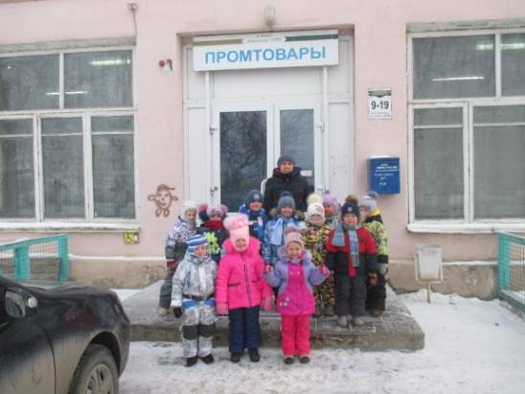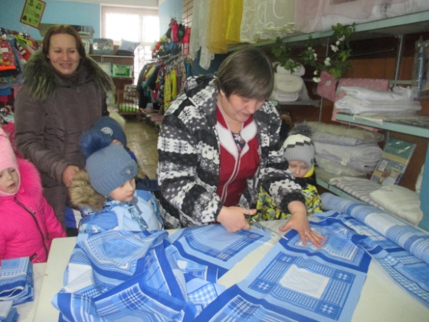
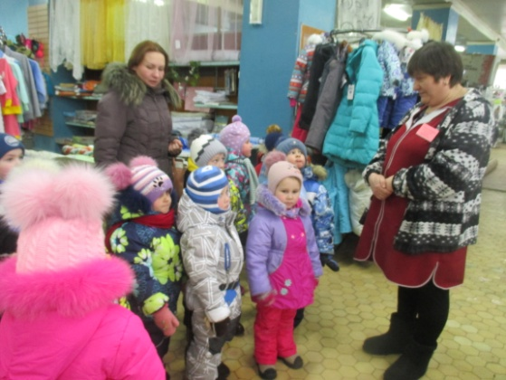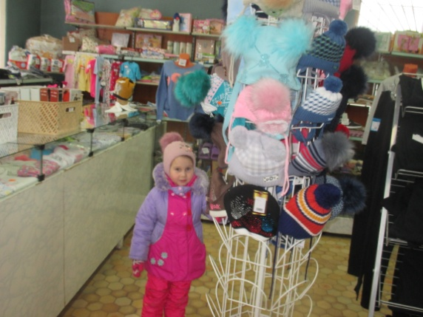

23 января, вторник
Знакомство с художественной литературой. Чтение рассказов про труд человека:
К. Ушинский «Дети в роще», Б. Шергин «Собирай по ягодке – наберешь кузовок». Привлекать детей к участию в ремонте книг.
Задачи:
- познакомить с рассказами о труде человека;
- расширять представления о трудовой деятельности;
- показать значение и важность любого труда в общественной жизни.
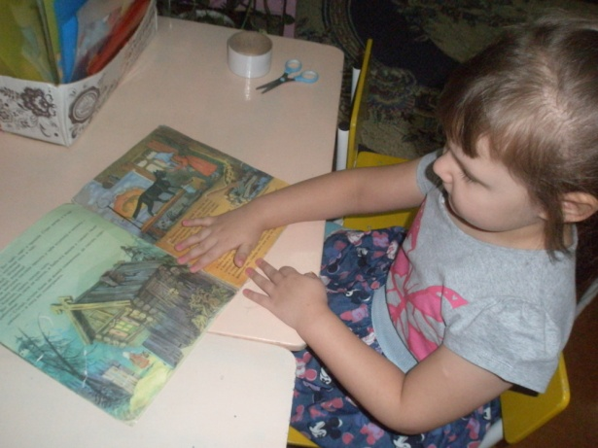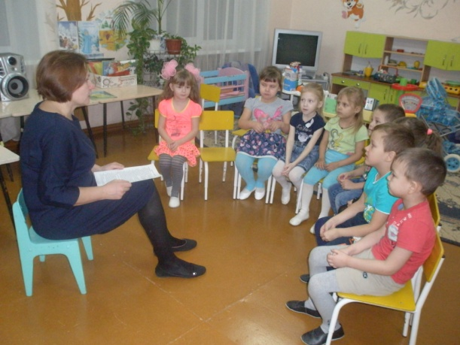

25 января, четверг
Дидактическая игра «Угадай профессию».
Цель: Научить понимать назначение и функции предметов профессиональной деятельности.
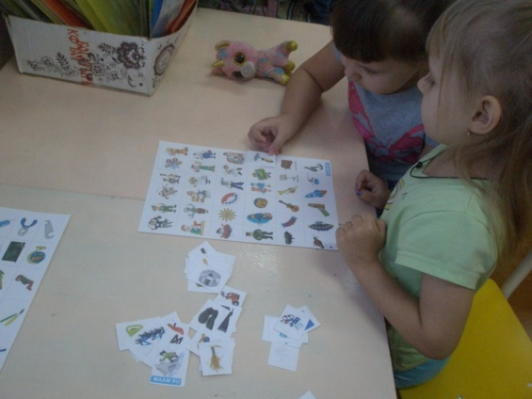
Игра «Я начинаю предложение, а вы заканчиваете»
Цель: закреплять представления детей о значении и результатах труда людей разных профессий.
Если бы не было учителей, то … Если бы не было врачей, то … Если бы не было дворников, то… Если бы не было водителей, то … и т.д.

Трудовая деятельность. Поручить детям убрать снег с веранды, собрать палки, сломанные ветки.
Цель: побуждать к желанию трудиться, работу выполнять чисто и аккуратно, доводить дело до конца. Воспитывать трудолюбие, дружескую взаимопомощь.
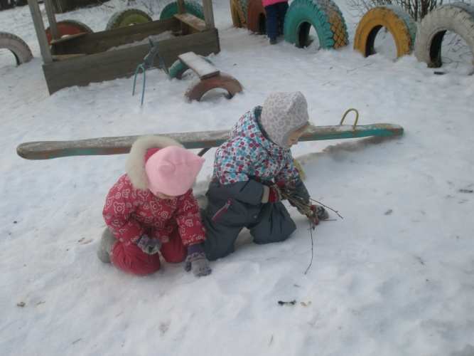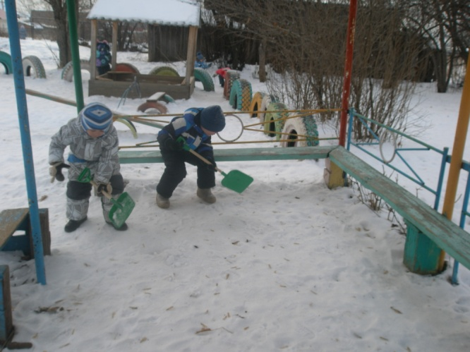
26 января, пятница
Сюжетно-ролевая игра «Магазин»
Цель: закреплять в игре знания о профессии «продавец», учить видеть связь между профессией человека и игрой в детском саду.

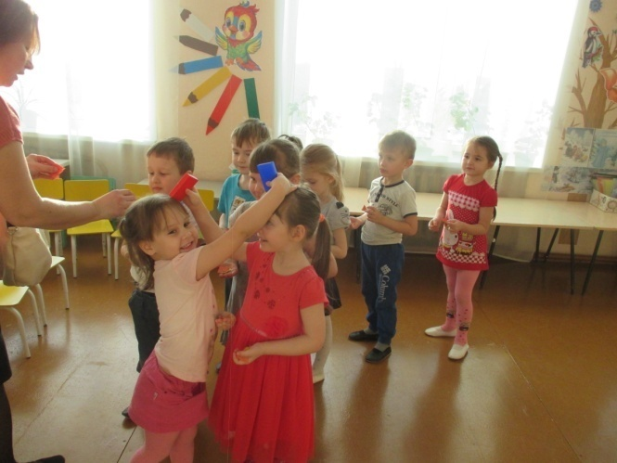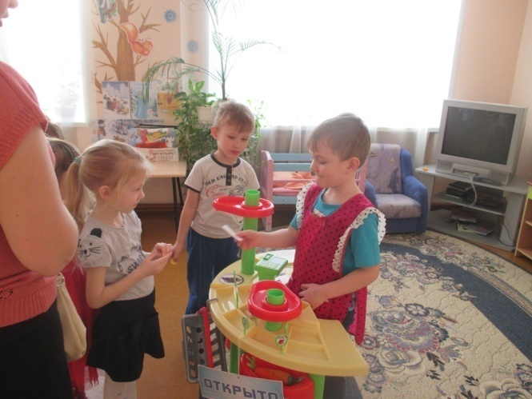
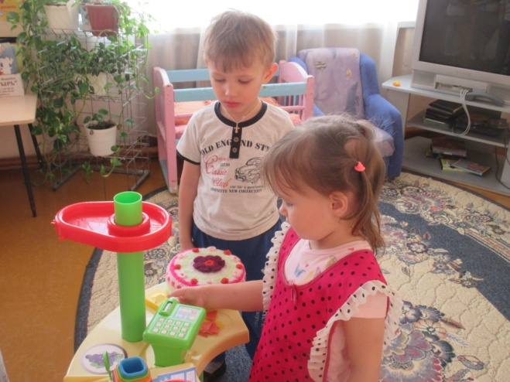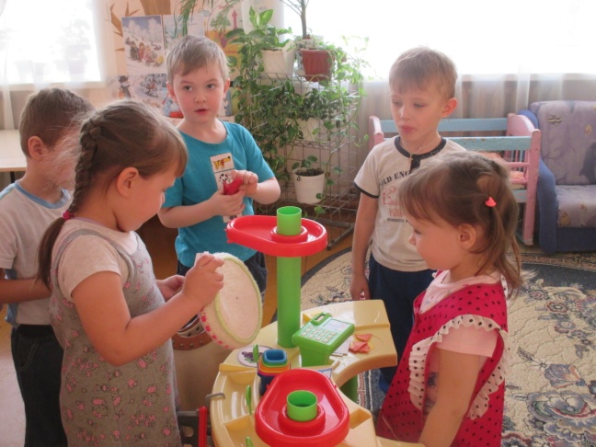


оект в старшей группе «Повар-кондитер».
Актуальность:

Группа «Акварельки»

Воспитатели:

В.Н. Кузнецова

И.А. Дунаева
Профессия
повар-кондитер
2018 год
Группа «Акварельки»
Воспитатели:
Кузнецова В.Н.
Дунаева И.А.

Профессия
«Повар-кондитер»
МКДОУ АГО «Ачитский детский сад «Улыбка»-филиал «Ачитский детский сад «Тополек»
В старшем дошкольном возрасте особое значение для полноценного развития детской личности приобретает дальнейшее приобщение к миру взрослых людей и созданных их трудом предметов. Ознакомление с профессиями, в частности с профессиями родителей, обеспечивает дальнейшее вхождение ребёнка в современный мир, приобщение к его ценностям, обеспечивает удовлетворение и развитие половых познавательных интересов мальчиков и девочек старшего дошкольного возраста. Изучение профессий способствует развитию представлений об их значимости, ценности каждого труда, инструментов, необходимых для той или иной профессии, развитию доказательной речи. Поэтому и возникла идея создания проекта «Профессии. Инструменты».
Модуляция:
- У каждого взрослого человека есть профессия. Что же такое профессия? (Ответы детей). Профессия – это значит работа, труд. Если человек приобрел профессию, значит, он владеет специальными знаниями, умениями, необходимыми для этой работы. Выбор профессии – сложный и ответственный шаг в жизни каждого человека. А вы уже задумывались, кем хотели бы стать? (Ответы детей). «Все профессии важны, и полезны, и нужны: выбирай любую!»
Участники проекта: Дети, педагог, родители.
Вид проекта:
Информационный, групповой, совместный.
Сроки реализации:
Краткосрочный (неделя)
Цель: закреплять представления детей о профессии повара и ее значимости, профессиональных трудовых процессах, предметах и продуктах, необходимых для работы повара; формировать интерес к познавательно-исследовательской деятельности; обогащать и активизировать пассивный и активный словарь по теме «Повар».
Задачи:
- Понимать значимость профессии в жизни людей.
- Воспитывать уважение к результатам труда людей разных профессий.
- Развитие речи детей и логического мышления.
- Закреплять умение отвечать на вопросы, правильно строить предложения.
Виды детской деятельности: познавательно-исследовательская, продуктивная, игровая, коммуникативная, двигательная.
Планируемые результаты: имеет представление о профессии повара, специфике его труда, знает инструменты, с которыми работает повар; адекватно использует средства общения со сверстниками и взрослыми, уважает труд взрослых, проявляет интерес к занятиям.
Профессия - это труд, которому человек посвящает всю жизнь. Профессия должна приносить радость и самому человеку и пользу другим людям.
В первый день тематической недели посвященной «Труду» дети группы «Акварельки» познакомились с одной из множества профессий, которая не мало важна людям и детям, профессия «Повара-кондитера».
НОД «Профессия повара, кондитера»
Виды детской деятельности: игровая, продуктивная, познавательно- исследовательская, коммуникативная.
Цель: познакомить детей с работой повара; развивать кругозор; расширить знания о профессиях; обогащать словарный запас.
Материалы и оборудование: лото «Посуда», набор овощей и фруктов- целых, красивый мешочек, выставка книг с кулинарными рецептами, фотографии блюд.
Содержание:
Вос-ль: - Ребята, сегодня у нас будет необычное занятие, потому что в гости к нам пришла очень мудрая птица. Хотите узнать кто она? (на экране появляется Тетушка Сова)
К нам в гости прилетела «Умная тетушка Сова». Тетушка Сова пишет много интересных, познавательных историй. И сейчас она приглашает вас послушать очень интересную историю. а вот о чем она вы догадайтесь сами.
И так, начинаем…!
- Это было много лет назад. Люди жили в пещерах. Древний человек не готовил себе еду. Всё, что он находил и собирал, человек ел сырым. Так происходило потому, что он не знал способа приготовления пищи и не умел добыть огонь. Но даже когда он научился разводить костёр, то использовал огонь сначала только для получения тепла или отпугивания животных. Наверное, какое- то из убитых животных было брошено после охоты около углей. Через некоторое время человек увидел, что мясо потемнело, но оно нравится ему больше сырого. Так он догадался, что пища становится лучше после приготовления.
Посуды тогда не было, и поэтому первобытный человек готовил пищу а горячих камнях вокруг открытого огня. Широкие листья растений заменяли ему тарелки, чашкой и одновременно кастрюлей служила пустая тыква, разрезанная пополам.
Первой плитой для древних поваров стала выложенная камнями яма с тлеющими углями. Тогдашние повара накрывали яму шкурой, и пища варилась в ней, как в большой кастрюле с крышкой.
Прошло время и человек научился делать первые примитивные кастрюли и чайники. Для этого брали корзину, обмазывали её глиной и давали засохнуть и затвердеть. В этих кастрюлях на огне, с водой и без неё, можно было приготовить еду.
Так в древнем обществе появилась новая профессия – повар.
Вос-ль: - Что такое профессия?
Профессия –это труд, которому человек посвящает свою жизнь, а теперь
Повара вкусно и сытно кормят взрослых и детей в школах, детских садах, столовых и кафе. А как вы думаете, трудная это работа или нет (дети отвечают)
Вос-ль: - Ребята, скажите кто хочет быть здоровым, веселым, сильным? Конечно, этого хотят все! А секрет в правильном питании. Давайте представим, что мы не люди, а машины!
Что нужно, что бы машина начала двигаться? (Бензин).
- Правильно! Ведь без него машина просто не поедет, вот и нам нужно заправлять свой организм, только, конечно, не бензином, а овощами, фруктами, мясом и многим другим. Но не все овощи можно есть сырыми их нужно приготовить, а для этого нужно специальная комната- кухня, на которой есть предметы, помогающие повару готовить. Давайте назовем их вместе. (Ножи, лопаточки, сотейник, кастрюли и т. д)
-А вы знаете что работа поваром требует во всем чистоты, ведь не даром говорит пословица: «Добрый повар стоит доктора». А почему?
-Правильно, потому что от питания зависит здоровье людей и поэтому чистота очень важна. А зачем нужно мыть руки перед едой? Давай послушаем стихотворение Михаила Яснова «Наставления зайчихи»:

Если хочешь поболтать с соседкой,
Прежде вытри мордочку салфеткой!
И не говори с набитым ртом,
И на стуле не вертись при том.
Для чего вертеться так неловко,

Если есть капуста и морковка?
Главное в гостях не упусти:
Сел за стол- и вежливо хрусти!
Вос-ль: А теперь я приглашаю вас поиграть в игру «Чудесный мешочек». Ребята вы все знаете названия многих овощей и фруктов. А вот сейчас мы посмотрим, сможете ли вы наощупь угадать, какие овощи и фрукты находятся в этом мешке.
Молодцы!
Вос-ль: А теперь немного отдохнем!
«Ладушки у бабушки»
- Ладошки-ладушки,
Где были?
- У бабушки.
- Ладошки-ладушки,
Что делали у нее все?
- Бабушку приветствовали. (Приветствуют ручками)
- В доме подметали. (Подметают)
-Дрова рубили. (Рубят)
- Цветы поливали. (Поливают)
- Яблоки срывали. (Срывают)
- Стены красили. (Красят)
-Есть готовили. (Размешивают)
- Ужинали. (Едят)
-И спали. (Спят)
Молодцы ребята!
Вос-ль: А теперь поиграем ещё в одну не мене интересную игру! «Собери посуду»
Детям предлагаются разрезанные на части картинки с изображением посуды. Кто быстрее соберет.
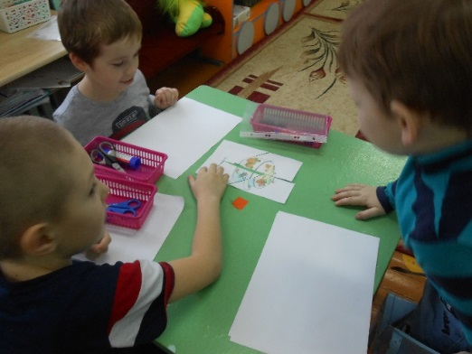
Вос-ль: Ну что ж, все ребята молодцы! Сегодня мы узнали, что приготовление пищи –это целое искусство. В мире есть великие повара, которые изобретают новые необычные блюда.
Выпускаются много кулинарных книг, в них печатаются различные рецепты приготовления блюд.
Знают повара секреты
Приготовленья вкусных блюд.
Спасибо скажем им за это-
Быть поваром нелегкий труд!
Вос-ль: На этом наше занятие окончено! Всем спасибо за внимание!

Во второй день недели дети совместно с воспитателями открыли фотовыставку «Кем работают наши родители» рассматривали фотографии о профессиях и результатах труда.
В течении дня ребята создавали сюжетные игры «В парикмахерской», «Пожарные», «Военные» и другие. Каждый старался показать себя не только в роли повара, но и в другой профессии, которая тоже имеет важное значение в жизни человека.
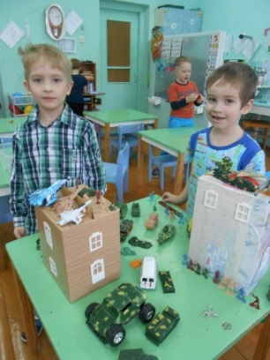
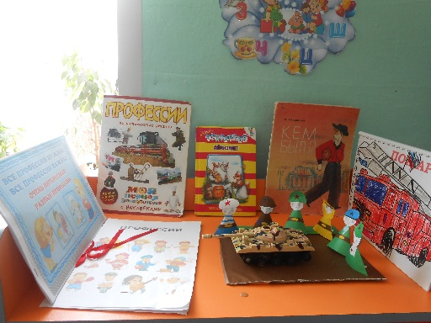
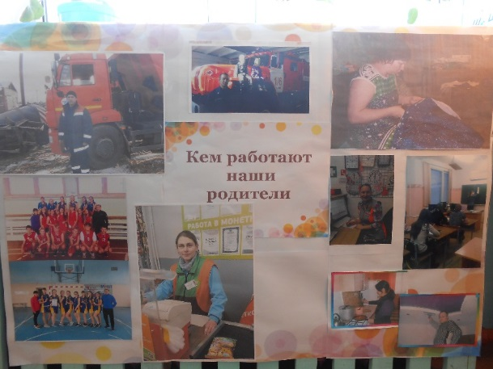
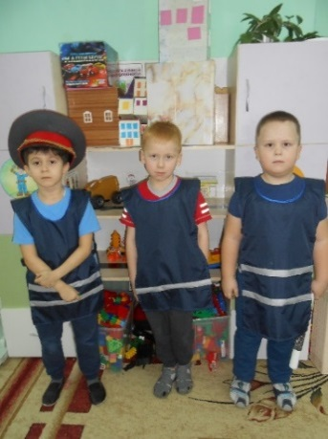
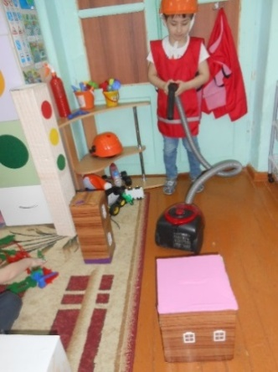

В третий день недели участники проекта посетили мастерскую «Очумелые ручки», где Лунтик, предложил детям изготовить колпак повара для всех его друзей.
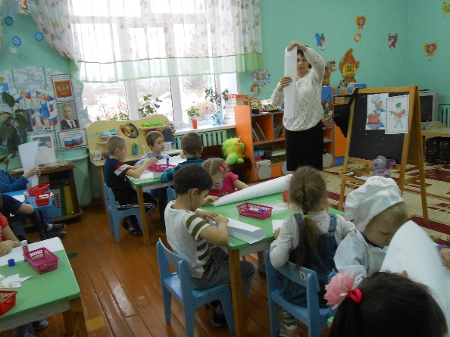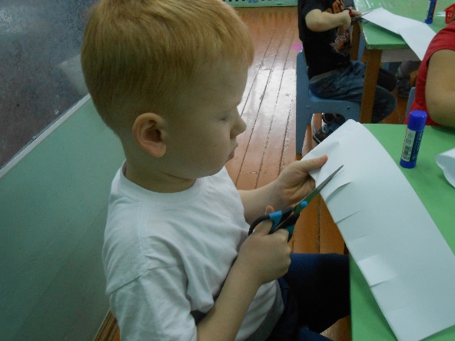

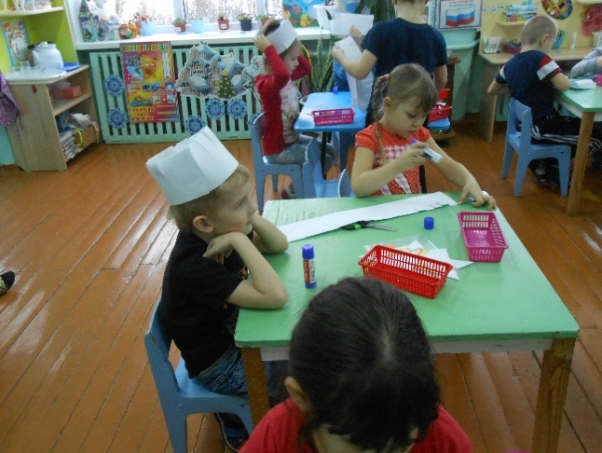
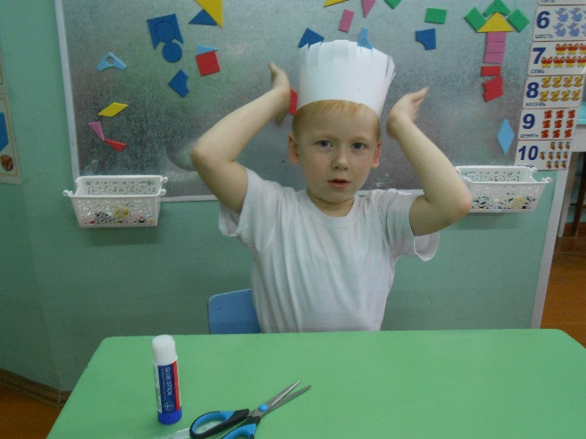
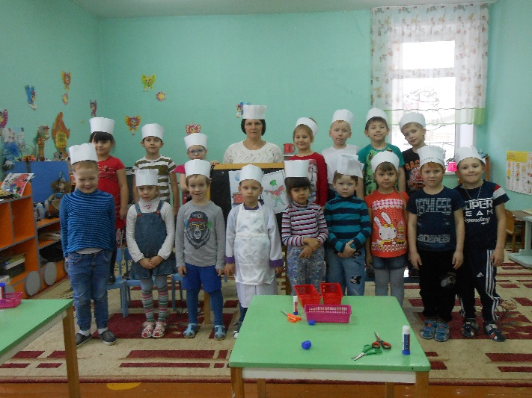

Продуктивная деятельность детей «Повар» из бросового материала.
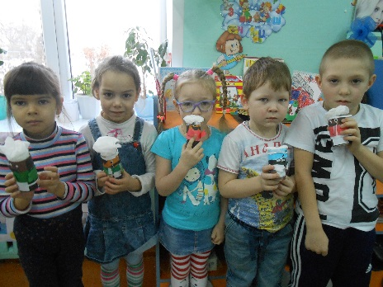
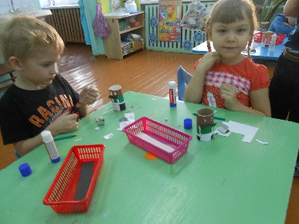
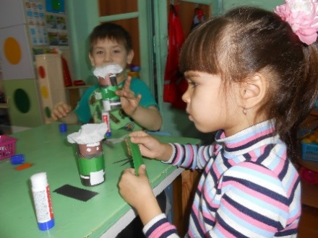

Совместная творческая деятельность детей и специалиста
по теме «Повар»
(Руководитель: Алина Сергеевна)

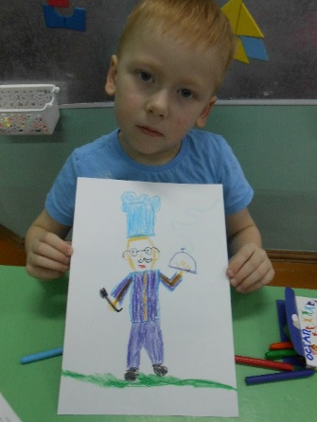
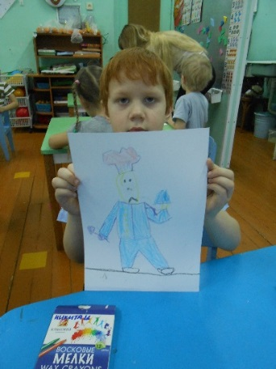
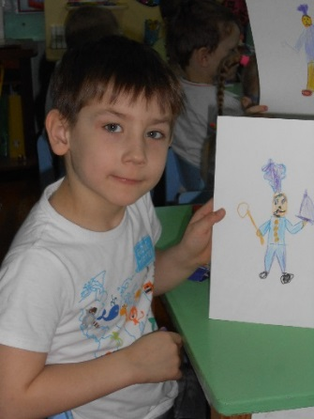
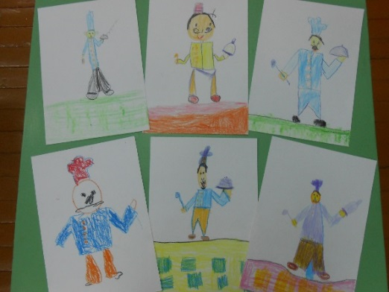
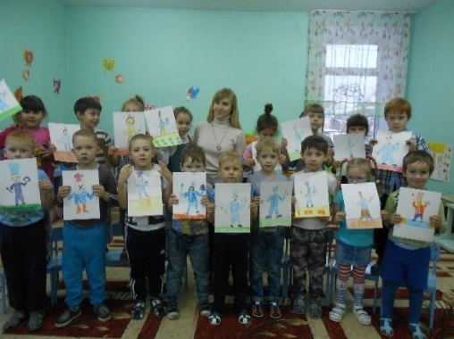
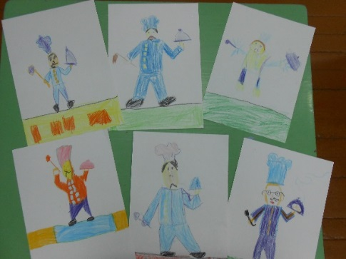

А вот в четвертый день недели «Мудрая тетушка Сова» отправила детям письмо с приглашением в фруктовую лабораторию.
«Фруктовая лаборатория»
НОД по познавательному развитию с использованием ИКТ в старшей группе.

Цели:
- Закреплять знание детей о здоровом образе жизни.
- Закреплять знания о свойствах фруктов.
- Развивать логическое мышление.
- Вызывать интерес к экспериментированию.
Оборудование: емкости для воды, фрукты, слайды с продуктами, фруктами. Ход:

Звучит «Детская песенка про фрукты», Вячеслав Гринин и Ксения Ротаева
Организационный момент.
Сегодня к нам с вами в гости опять прилетела мудрая сова. Ой, посмотрите, у нее под крылом письмо. Давайте прочитаем?
Текст письма: «Я приглашаю вас, ребята, в фруктовую лабораторию. Очень хочу, чтоб вы побольше узнали о пользе фруктов. Для этого я приготовила вам интересные задания и опыты. Но сначала ответьте на вопросы».
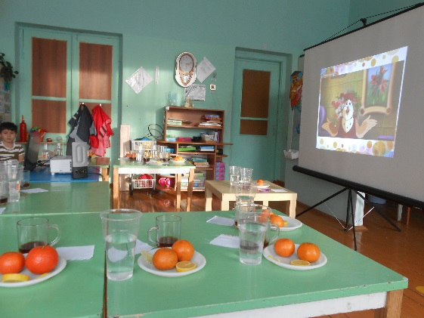
Воспитатель:
"Если ты весел- ты здоров, если хмур- заболел."
Как вы думаете, почему так говорят? (Ответы детей)
Что нужно для того, что бы быть веселым и здоровым? (Ответы детей). Еще необходимо правильное питание. А что это значит? (Ответы детей).
(Это правильная и полезная еда).
Воспитатель:
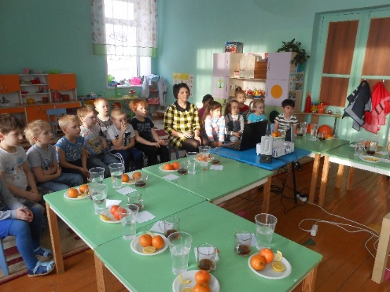
А теперь мы с вами отправляемся в лабораторию, где мы с вами исследуем некоторые фрукты. Если вы отгадаете загадку, то узнаете, что спрятано под этим платочком.

С виду он как рыжий мяч,
Только вот не мчится вскачь.
В нём полезный витамин —
Это спелый... (Мандарин)

Опыт 1: Попробуй, утопи.
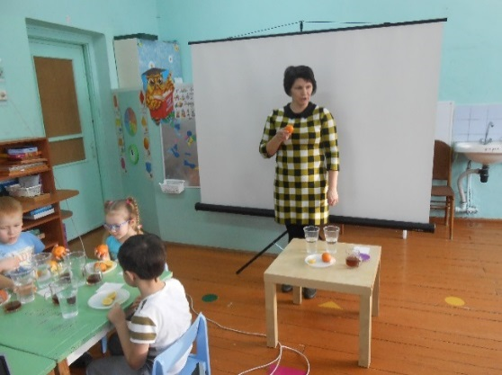
Как вы думаете, умеет ли мандарин плавать? (Предложения детей). Возьмите мандарин и опустите его в воду. Он будет плавать. И даже если постараться, утопить его не удастся. А теперь давайте попробуем опустить в воду очищенный мандарин, который лежит на тарелочке. Ну, что? Глазам своим не верите? Мандарин утонул. Как же так? Два одинаковых мандарина, но один утонул, а второй плавает? Что мы можем предложить? (Ответы детей)
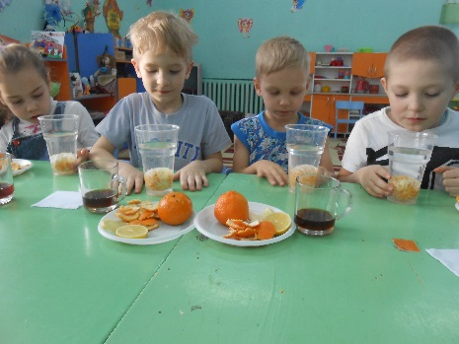
Как проверить, действительно ли кожура не дает мандарину утонуть? (Ответы детей)
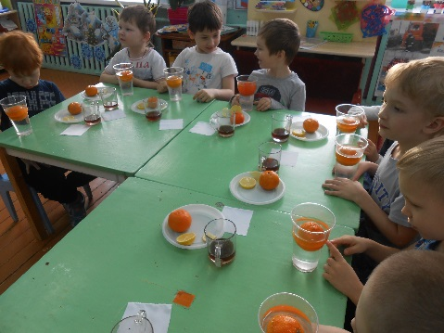
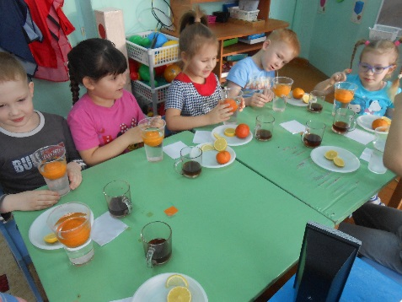
Опыт 2: Тонет ли мандариновая кожура.
Давайте положим кожуру в воду.
"В мандариновой кожуре есть много пузырьков воздуха. Они выталкивают мандарин на поверхность воды. Без кожуры мандарин тонет, потому что тяжелее воды, которую вытесняет." Значит можно утверждать, воздух легче воды. Какие еще фрукты не утонут? (Предложения детей). Вывод: Итак, мы можем сделать вывод, что в кожуре мандарина находиться воздух и поэтому он не тонет. Воздух легче воды.
Где человек применяет то, что воздух легче воды? (Ответы детей) (надувные лодки, круги)
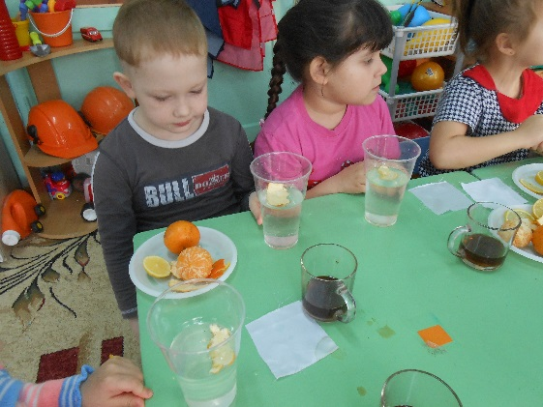
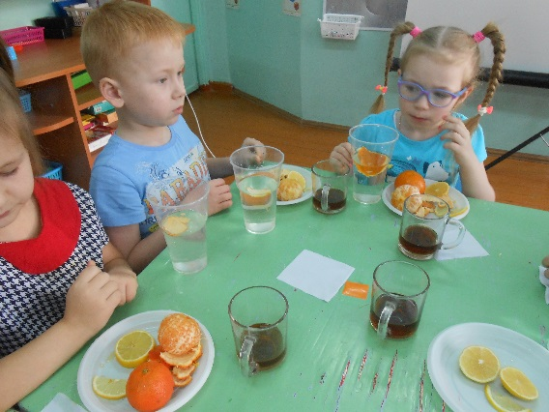

Опыт 3 и 4: "Волшебный лимон"
На столе у нас стоит чай и лимон. Давайте мы с вами поэкспериментируем с лимоном. Я вам сейчас налью чай в стаканы, а вы добавьте туда дольку лимона. Посмотрите, что произошло с чаем? (ответы детей)
Вывод: Лимон очень кислый, и поэтому лимонная кислота меняет цвет чая.
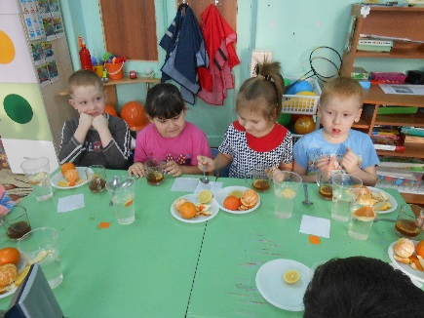
Поскольку чай под действием лимона светлеет, мы попробуем использовать лимон как пятновыводитель.

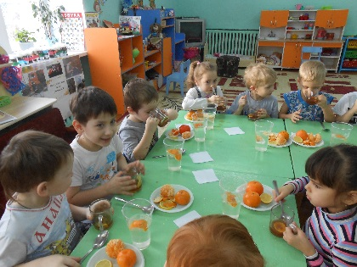
Берем белую ткань, капаем на нее чай, и наносим на неё лимонный сок. Вот что получилось.
Вывод: Когда лимонная кислота смешивается с жидкостью чая, состав смешивается и обесцвечиваются, поэтому лимон можно использовать как пятновыводитель.
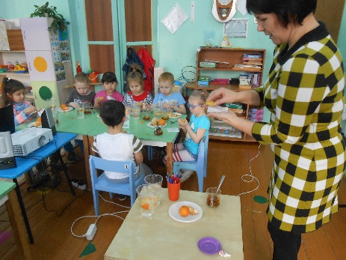
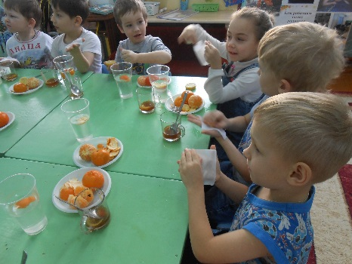

Воспитатель:
Ребята, мы с вами провели опыты: апельсин- не тонет, виноградинка плавает, сок лимона меняет цвет. У нас было очень интересное занятие. Что понравилось вам? (Ответы детей)
Воспитатель:
Мне тоже было с вами интересно. Я предлагаю вам провести такие опыты вместе с вашими родителями.
Сюрпризный момент: Я хочу поблагодарить вас за участие в проведении опытов, примите от меня это угощение. (Раздаются фрукты).
В последующие дни дети посетили «Ачитский филиал Красноуфимского Аграрного колледжа». Дети встретились и познакомились с профессионалом своего дела поваром-кондитером Щербаковой Светланой Генриховной. Посетили кабинет, где создан мини-музей с различными блюдами. Светлана Генриховна рассказала о своей профессии и совместно с детьми приготовили пирожное. Какое это было непередаваемое впечатление!
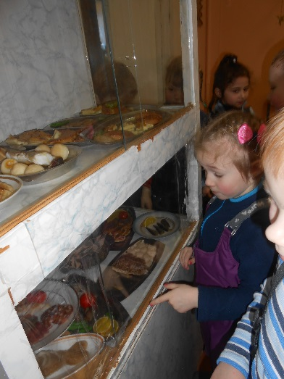
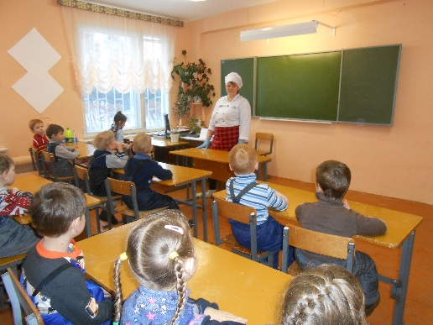
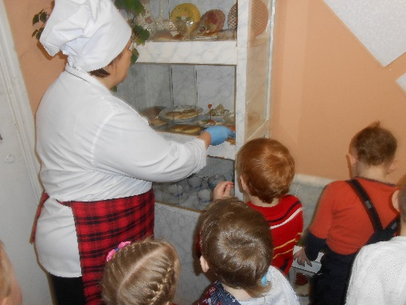
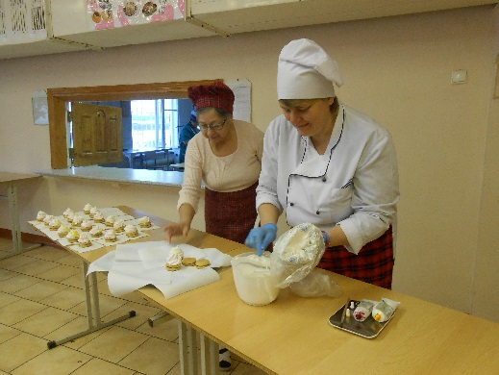
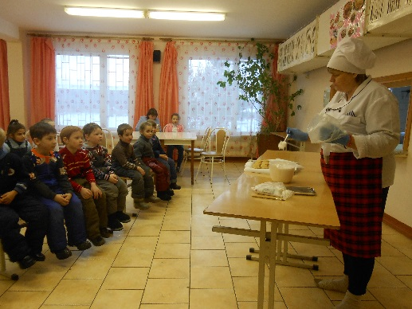
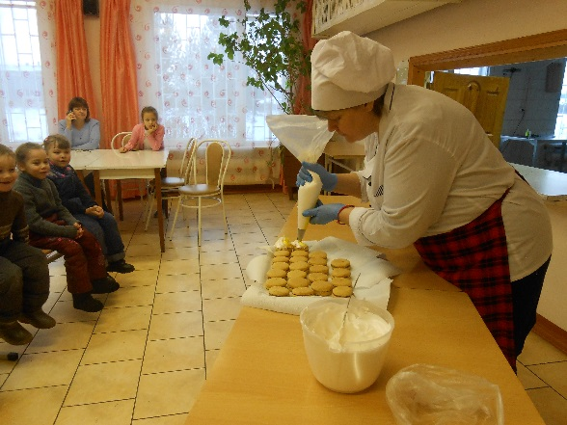
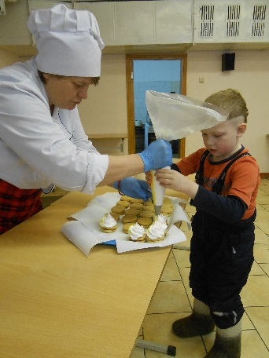
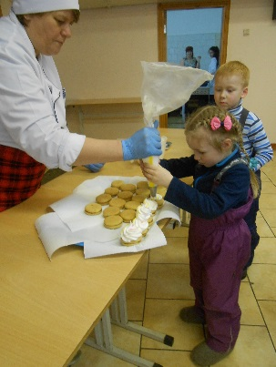

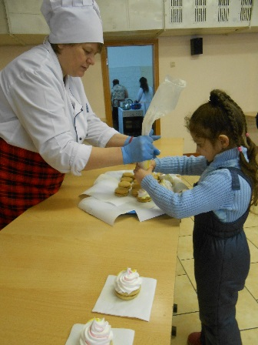
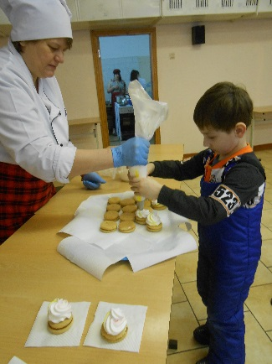

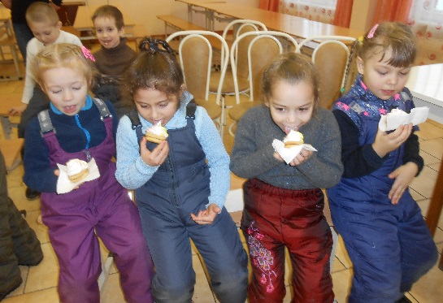
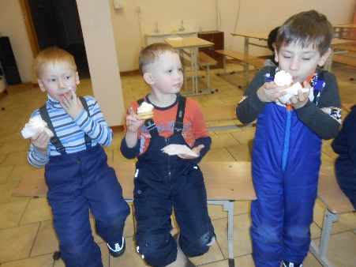

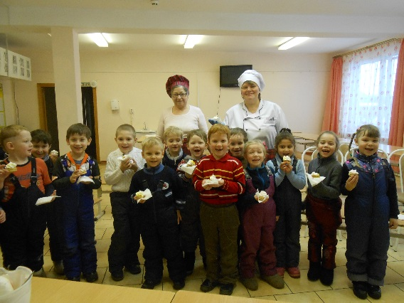

И в заключении Почемучка открыла «Кулинарную школу.
Цель: Научить детей делать кондитерское изделие своими руками.
Задачи: Научить детей делать кексы своими руками, соблюдая схему выполнения работы. Вызвать эмоциональный отклик. Обучать умению распределять работу в подгруппе сверстников, осваивать умения, обеспечивающие культуру труда: бережное обращение с инструментами и порядок на рабочем месте.
Предварительная работа:
- Проведение бесед: «Бытовая техника», «Правила безопасного поведения в быту», «Правила безопасного обращения с колющими и режущими инструментами», «Кем быть?»
- Изготовление из бумаги колпаков кондитеров.
Материал:
Фартуки каждому ребенку.
Бумажные колпаки кондитеров.
Продукты: пакет сухого ингредиента для замешивания теста, маргарин, молоко. Для посыпки: сахарная пудра
Посуда: тарелка средняя столовая мини пиалы (для обсыпки кексиков, каждому ребенку), 1 ложка (для подачи массы), прочные целлофановые пакеты или файлы, 2 листа для выпечки (для готовой продукции)
Упаковка кексов: прозрачная подарочная пленка, декоративные разноцветные ленты.
Словарная работа: кулинария, технолог, кондитерский цех, упаковочный цех, сахарная пудра, блендер.

Ход занятия:
Перед занятием столы расставляются на 2 зоны. Помощь в проведении занятия оказывает младший воспитатель.
Дети садятся полукругом перед доской.

Почемучка: Ребята, посмотрите какая у меня красивая коробочка. Как вы думаете, что в ней. (Высказывания детей).
Почемучка: Да, эти кексы, которые сделали на кондитерской фабрике. Они по форме похожи на пирамидки. Чтобы их сделать многим людям пришлось хорошо потрудиться.
-Ребята, вы знаете, что кексы можно сделать самим, своими руками, а потом угостить ими своих родных.
Почемучка: А ваши мамы любят пить чай с кондитерскими изделиями?
Дети: Да. Любят.
Почемучка: А вы хотите сами научиться делать кексы для себя и своих близких? Как вы думаете, а ваша мама обрадуется такому подарку?
Дети: Да
Почемучка: Кто знает, как называется профессия людей, которые делают вкусные сладости?
Дети: повара, кондитеры, кулинары
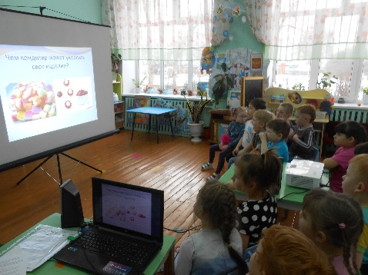
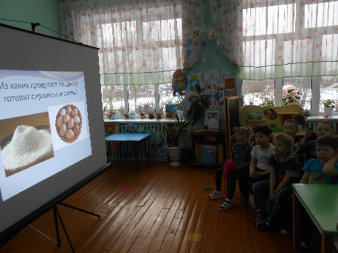
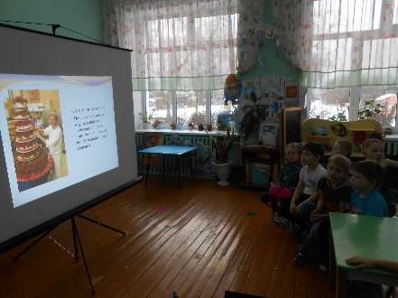

Почемучка:
Чтобы научиться делать кексы я вас всех приглашаю в кондитерскую школу. Я научу вас делать чудеса своими руками. Одевайте колпаки и фартуки (превращаемся в кондитеров).
(Почемучка и дети одевают колпаки и фартуки. Дети садятся на стульчики перед доской. Работа со схемой - рецептом. Перечисляется набор продуктов, посуда, последовательность выполнения работы.)
Почемучка: Кто из вас знает, что делают в кондитерских?
Дети: пироги, торты, конфеты, булочки и т.п.
Почемучка:
Да в кулинарии есть кондитерский цех - это то место где пекут и делают кондитерские изделия и есть цех упаковки товара (упаковочный цех). Сегодня у нас тоже будет 2 цеха (воспитатель указывает на места: кондитерского и упаковочного цеха).
Чтобы сделать кексы нам понадобится: готовый сухой продукт для содержимого теста, маргарин и молоко. Все это мы сделаем при помощи блендера. Сначала надо высыпать содержимое пакета, нарезать маргарин Делать это надо аккуратно, нож это очень острый предмет. Потом мы добавим остальные продукты и хорошо перемешиваем. Я в этом вам помогу.
В кондитерском цехе мы будем работать по 8 человек, остальные ребята перейдут в упаковочный цех, чтобы завернуть свои кексы, нужно будет сделать упаковочные мешочки.
(Каждому ребенку приготовлен мини-пакетик с декоративными ленточками).
Творческая работа:
Работа кондитерского цеха:
Перед началом работы все участники моют руки. Почемучка подгруппой приглашает детей. Дети наблюдают процесс приготовления теста для кексов. Почемучка замешивает массу, сопровождая пояснениями, дети помогают контролировать правильность соблюдения рецепта. Когда масса готова, на дополнительном столе Почемучка раскладывает её на тарелочки. Мастика раскладывается большой ложкой в форму (каждый ребенок работает со своей формочкой). Почемучка демонстрирует изготовление и обсыпку кекса. Дети выполняют творческую работу. Моют руки, переходят в упаковочный цех.
Работа упаковочного цеха:
Работу упаковочного цеха проводит младший воспитатель. Младший воспитатель объясняет и контролирует последовательность выполнения работы, оказывает помощь в случаи затруднения. Каждый ребенок получает мини-пакетик, привязывает к ним разноцветные ленточки и только тогда упаковывает готовый кекс в отдельный контейнер. Работа проводится со всеми детьми. По окончании работы дети моют руки. Приглашаем к столу. Проводится дегустация кексов.
Почемучка: Ребята, вам понравилось делать кексы?
Почемучка: Ваши мамы будут тоже очень рады получить от вас такие подарки.

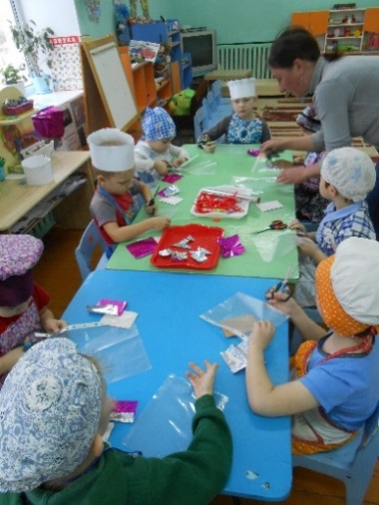
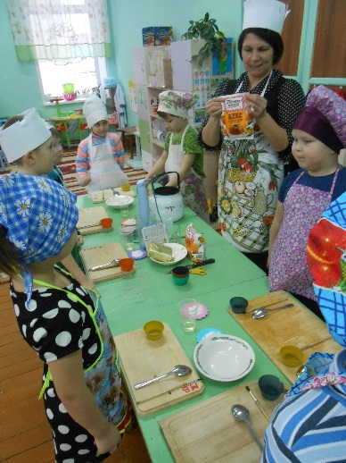
Повар — профессия важнейшая,
Без ваших навыков нам страшно,
Повар — профессия древнейшая,
Ваша работа нам очень важна!
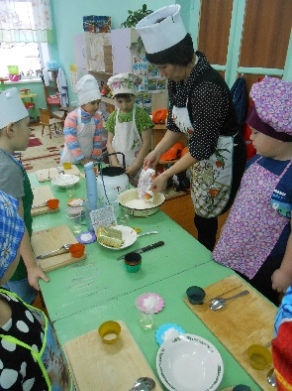

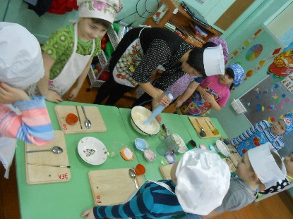
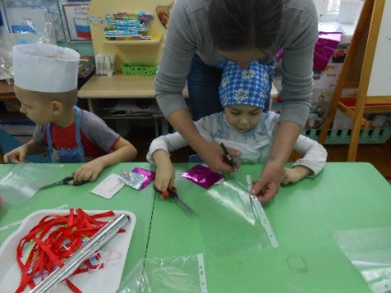
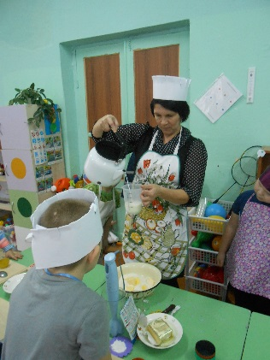
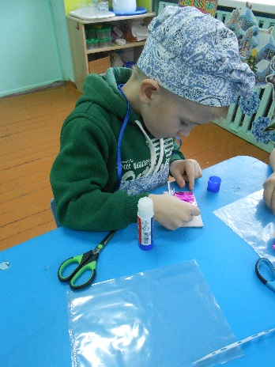
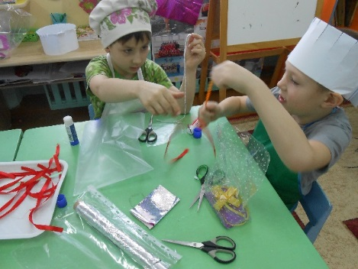
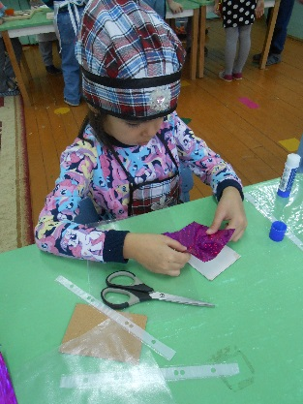
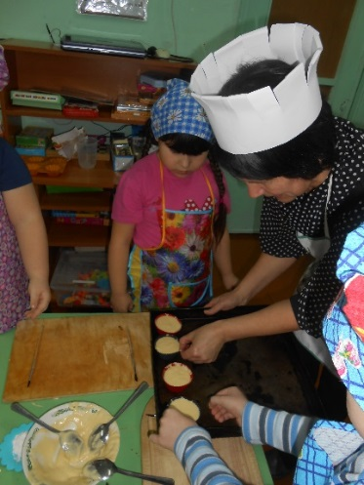
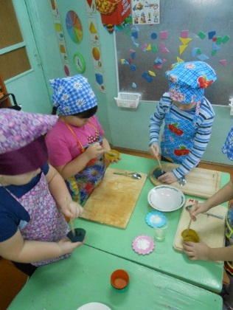

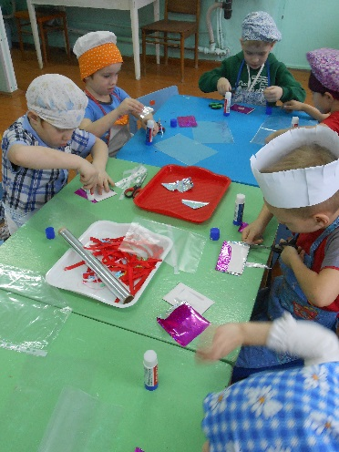

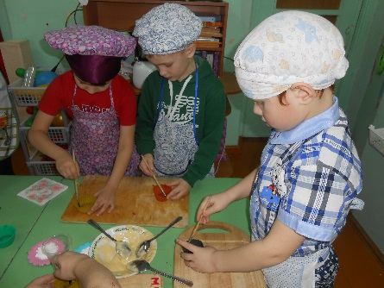

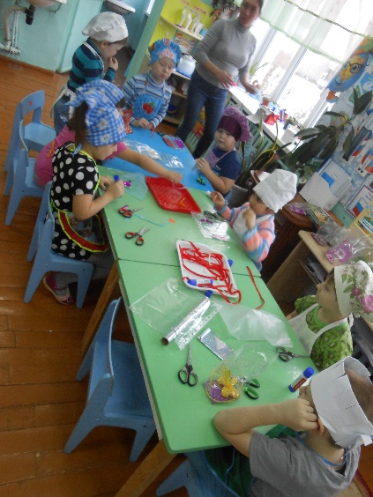
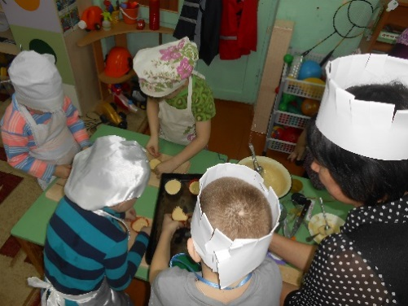

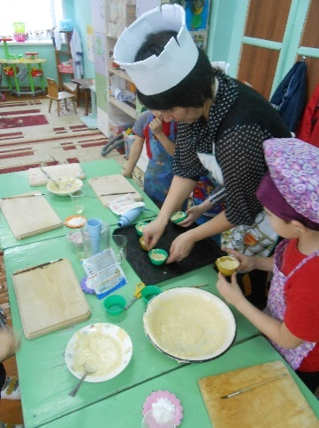
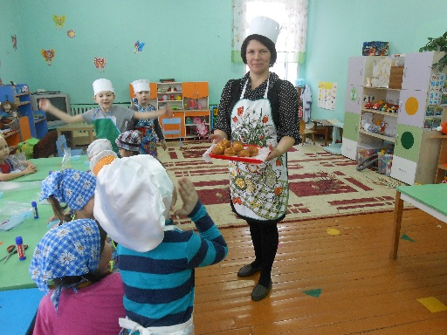
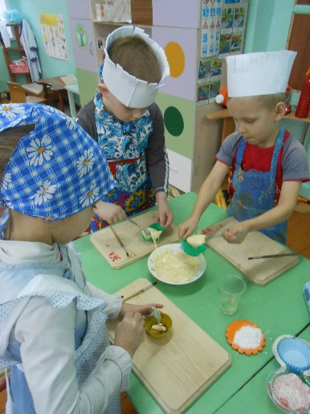
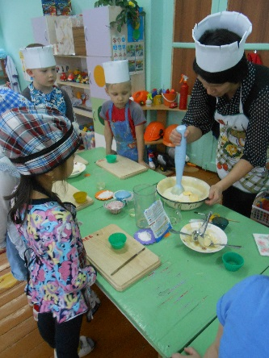
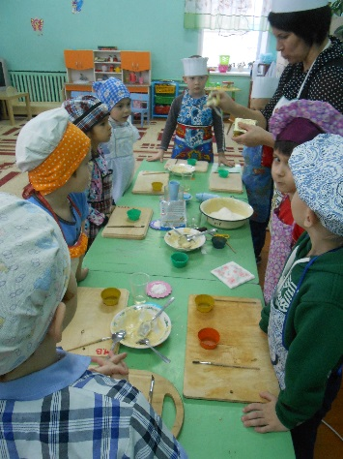
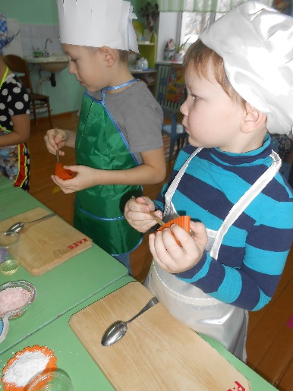
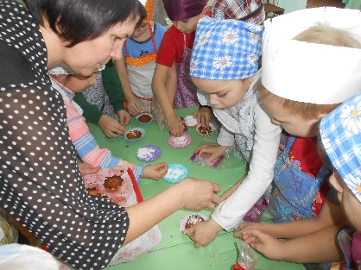
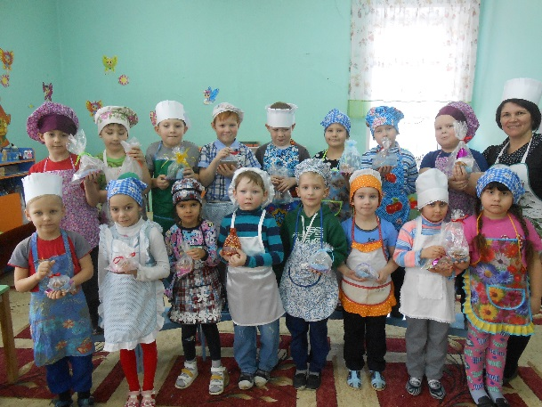
Профессий много на Земле,
Но выбирай, любя.
Решай мой друг, кем быть тебе,
Ведь, каждая из них важна.
Отчет о проведении недели «Знакомство с профессиями» в подготовительной группе «Дельфинчики»
Цель: Дать детям представление о труде людей, показать результаты труда, его общественную значимость. Расширять представление о труде культурных работников, работников торговли, пожарных т.д. Дать знания о том, что для облегчения труда на производстве используется разнообразная техника. Развивать у детей желание узнавать о труде взрослых, интересоваться работой своих родных и близких. Расширять представление детей о людях разных профессий. Рассказать о важности и значимости труда. Прививать детям чувство благодарности к человеку труда.

Понедельник, 22 января
Чтение художественной литературы о профессиях. Организация выставки книг.
Задачи:
- познакомить с произведениями писателей Джанни Родари «Чем пахнут ремесла?» И. Туричина «Два радиста»; С. Прокофьева «Сказка о ленивой девочке Маше»
- развивать интерес к разным профессиям;
- привлекать к участию в ремонте книг, настольно-печатных игр;
- учить уважительно относиться к результатам труда, раскрывать мотивы и цели деятельности;
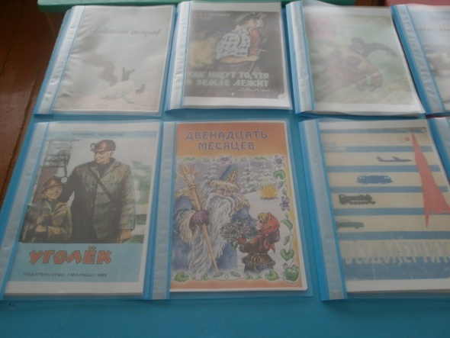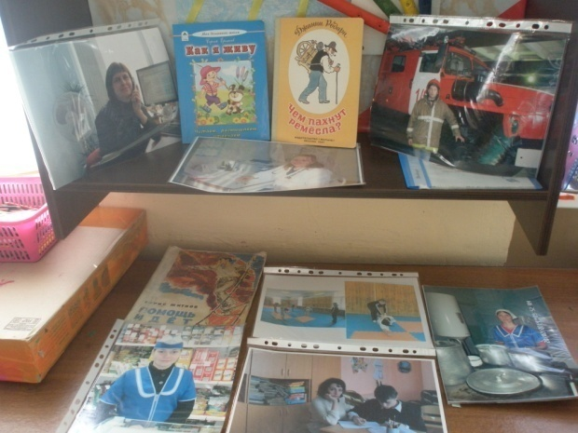

Вторник. 23 января
Экскурсия в книжный магазин «Светлана»
Задачи:
- формирование понятия специализированного магазина, ознакомление с книжным отделом и отделом «канцтовары»;
- познакомить с трудом работника магазина – продавцом, порядком приобретения товара;
- применять на практике полученные знания;
- воспитание культуры поведения в общественных местах.

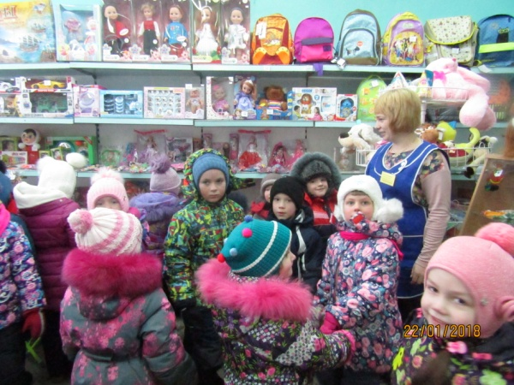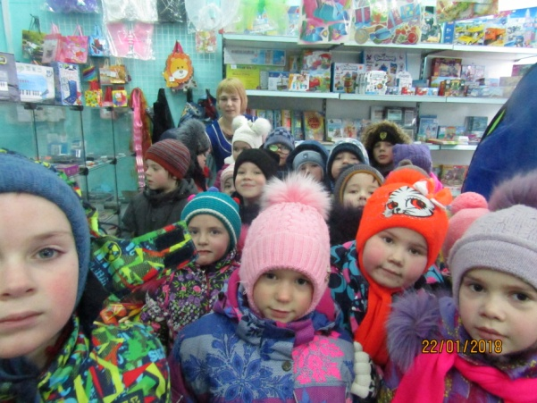

24 января, среда
Экскурсия в пожарную часть.
Задачи:
- познакомить детей с профессией пожарного;
- способствовать развитию понимания того, что соблюдение правил пожарной безопасности обязательно всегда и везде;
- воспитывать в детях уважение к такой профессии, как пожарный, положительное отношение к их нелегкому труду.
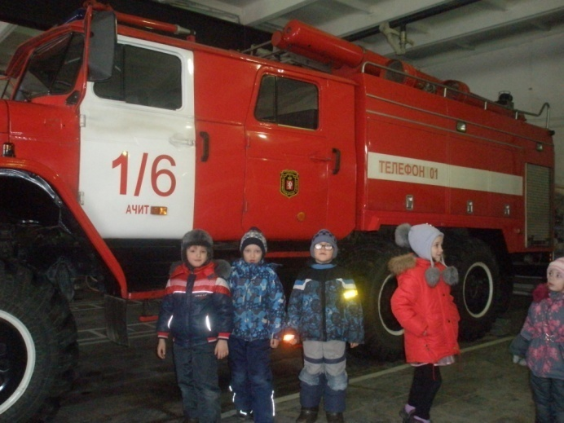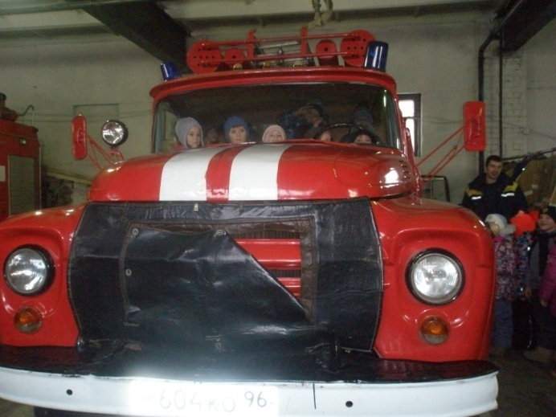
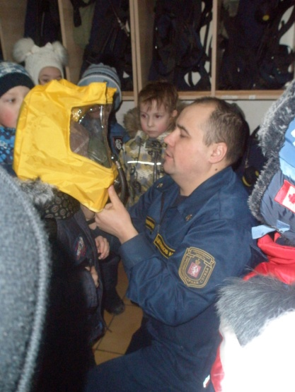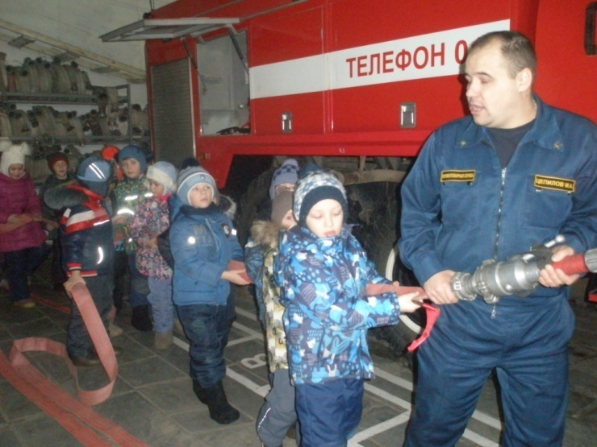

25 января, четверг
Художественное творчество. Рисование на тему: «Кем я хочу быть?»
Задачи:
- продолжать учить детей самостоятельности в выборе сюжета и технике исполнения изобразительной деятельности, учить располагать «сюжет» на всем листе бумаги; выделять главное, выбирать цветовое решение.
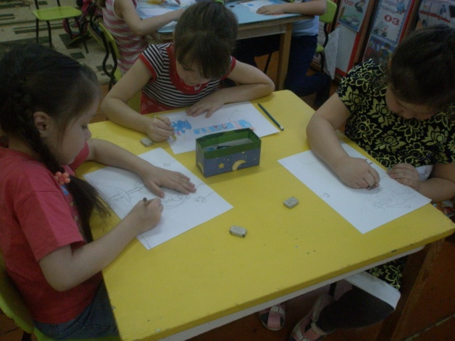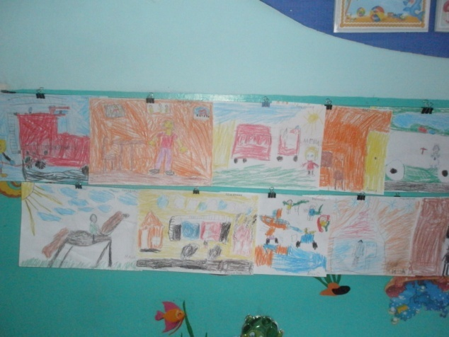

26 января, пятница
Экскурсия в музыкальную школу.
Задачи:
-знакомство дошкольников со зданием школы, с правилами внутреннего распорядка школьного учреждения;
-экскурсия по помещению музыкальной школы (раздевалка, учебные классы, кабинеты, концертный зал);
-расширять представление дошкольников о музыкальных инструментах.

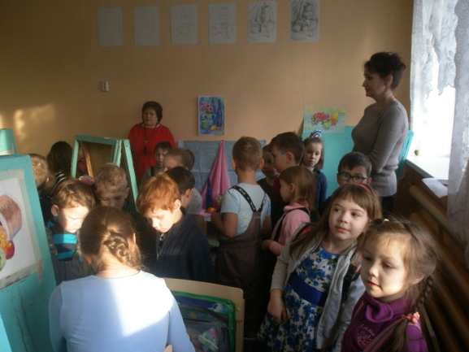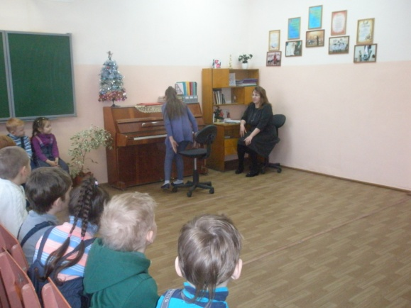
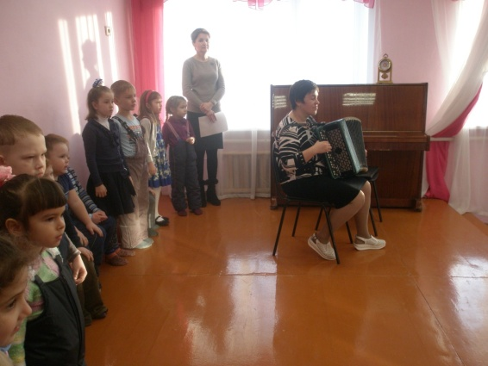

«Поиграем в профессии»
физкультурное занятие в старшей группе
Задачи:
Образовательное направление:
- развивать физические качества детей: ловкость, быстроту, выносливость;
- формировать умение творчески использовать свой двигательный опыт в специально созданных условиях;
-развивать эмоциональную сферу ребёнка, чувство удовлетворения от правильно выполненных заданий;
- обогащать знания детей о различных профессиях.
Оздоровительное направление:
- способствовать формированию правильной осанки, предупреждению плоскостопия;
оказывать тренирующий эффект на сердечно-сосудистую и дыхательную системы.
Воспитательное направление:
- воспитывать самостоятельность, чувство ответственности, уважения к труду взрослых.
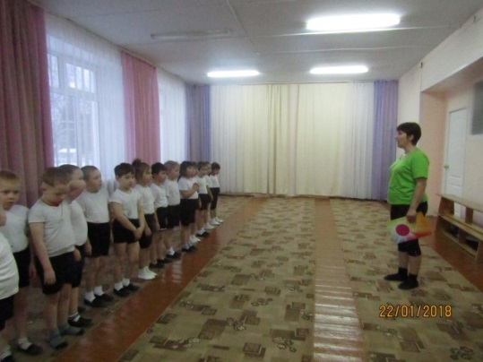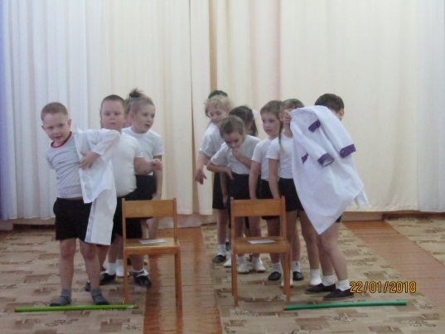

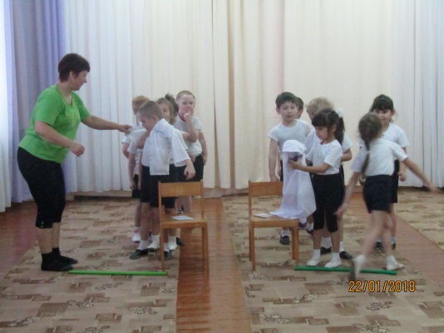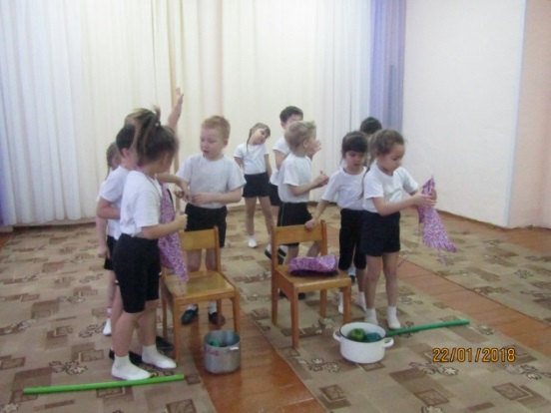
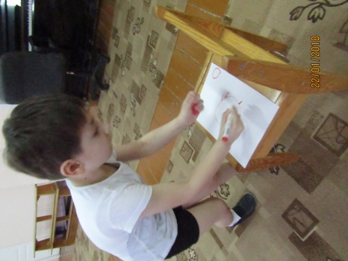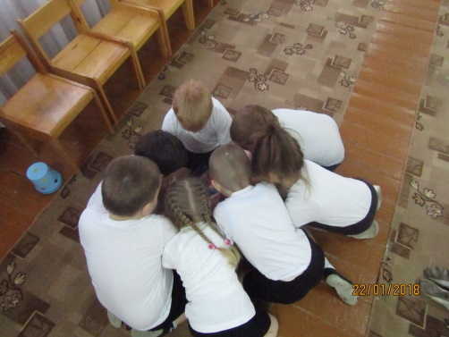

Экскурсия в спортивную школу
(старшая и подготовительная группы)
Задачи:
-познакомить детей с профессией тренера;
- формировать у дошкольников представление о здоровом образе жизни;
- продолжать знакомить с видами спорта;
-воспитывать положительное отношение к физическим упражнениям и подвижным играм.
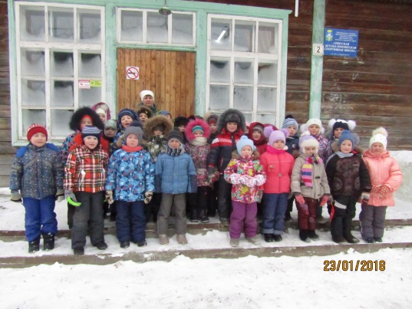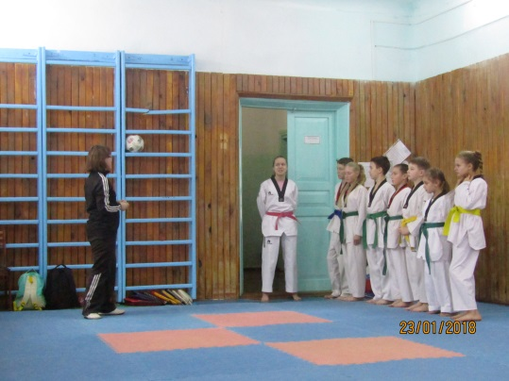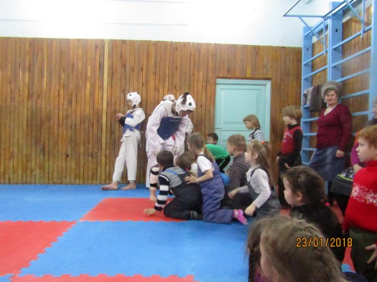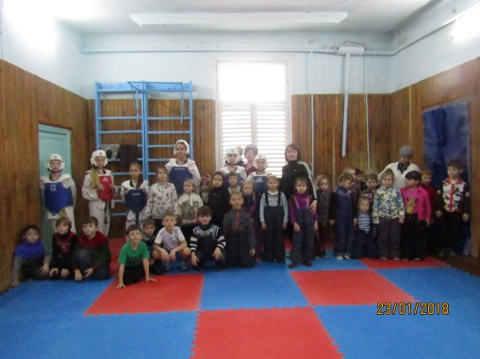

Предмет: Образовательная область «Музыка», ознакомление
Тема: Музыкальные профессии
Продолжительность: 30 минут
Группа: подготовительная к школе группа
Технологии: презентация, применение современных технических средств обучения: проектор, экран, музыкальный центр.
Цель: Создание условий для получения детьми знаний о профессиях через применение информационных, компьютерных технологий.

Задачи:
1.Формирование у детей системы опорных знаний, умений и способов музыкальной деятельности, обеспечивающих базу для последующего знакомства с музыкой.
2.Развивать навыки свободной импровизации в голосе, танцевальных движениях, игре на детских музыкальных инструментах. Развивать кругозор, словарный запас, память, мышление.
3. Воспитывать эмоциональное и сознательное отношение к музыке в процессе разных видов музыкальной деятельности: пение, танцевальные движения, игра на музыкальных инструментах.
Оборудование: проектор, экран, ноутбук, презентация, детские музыкальные инструменты, «волшебная» палочка, музыка П.И. Чайковского «Марш игрушечных солдатиков», танцевальная музыка.

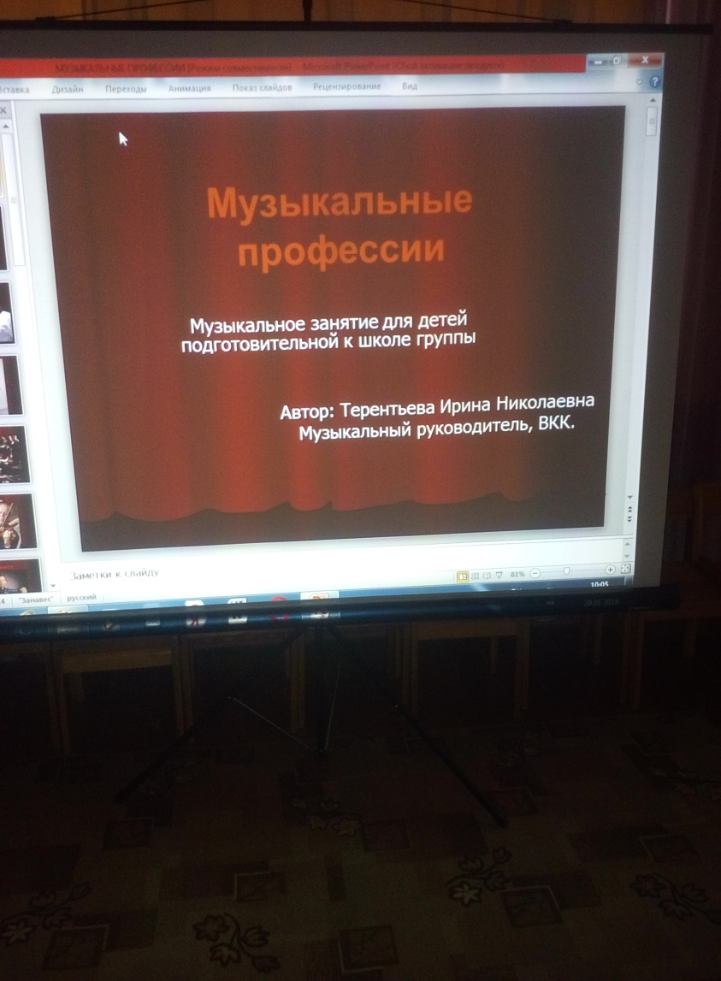

Ход занятия:
1.Организационный момент. Дети входят в зал под музыку «Марш игрушечных солдатиков» музыка П.И.Чайковского. Маршируют по кругу, останавливаются с окончанием музыки.

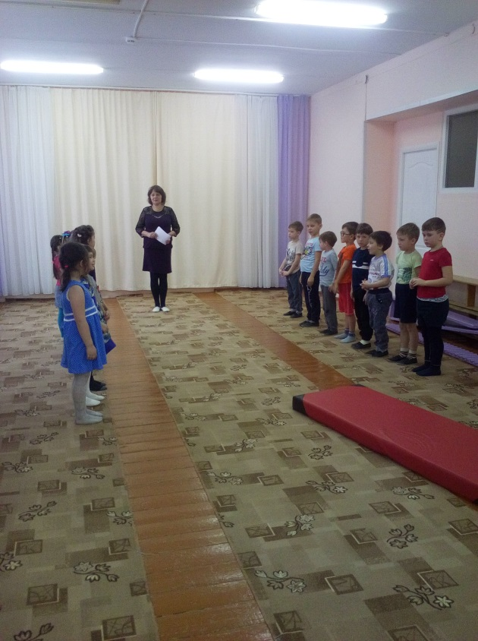
Приветсвие. «Здравствуйте!»
-Ребята, вы узнали, под какую музыку вы вошли в зал? (ответы)
-Кто композитор этой музыки? (ответы)
-Какая эта музыка по характеру? По жанру? (ответы)
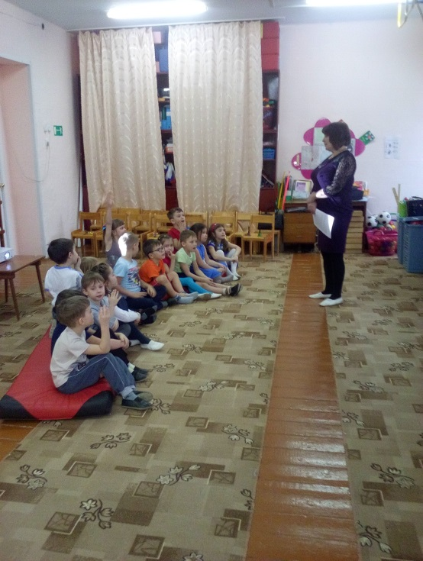
-Ребята, скажите, пожалуйста, кем по профессии мечтаете стать, когда вырастете? (ответы)
-А какие профессии вы ещё знаете? (ответы)
-Люди каких профессий работают в детском саду?
-Как вы думаете, как называется моя профессия? (ответы)
-Почему она называется «музыкальный руководитель»? (ответы)
-А для чего нужна профессия музыкальный руководитель? (ответы)
-Хотите узнать, какие ещё бывают музыкальные профессии? (ответы)
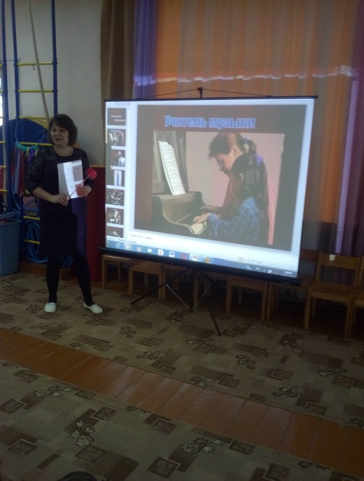
-Узнать много нового и интересного поможет нам волшебная палочка. Вы готовы узнать много нового и интересного? (присаживаются на ковер возле экрана). Давайте скажем волшебные слова «Раз, два, три, нам картинку покажи!»

2.Просмотр презентации
-Как вы думаете, как называется эта профессия? (на экране 2 слайд)
-Учителя музыки работают в школе, они учат детей красиво петь, играть на разных музыкальных инструментах.
-Как вы думаете, как называется эта профессия? (на экране слайд 3)
-Что вы знаете о профессии певца? (ответы, объяснение слов «певец», «певица», слайд 4)
-Давайте мы превратимся в певцов и певиц. Волшебная палочка нам поможет:
Раз, два покружись и в певцов превратись! (дети закрывают глаза и кружатся на месте, проговаривая волшебные слова)
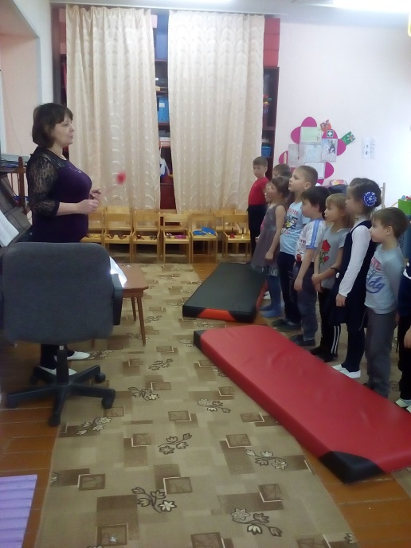
3.Песня «Песня для мамы» (пение с солистами и хором)
-Ребята, вы хотите увидеть новое изображение на экране? Тогда, надо закрыть глаза и произнести волшебные слова: «Раз, два, три, нам картинку покажи!»
-Кто угадает, как называется эта профессия? (слайд 5)

4.Игра «Доскажи слово»
-музыкант, который играет на пианино -………………… пианист (слайд 5)
-музыкант, который играет на скрипке -…………………..скрипач (слайд 6)
--музыкант, который играет на баяне -……………. ……..баянист (слайд 7)
-музыкант, который играет на барабане -……………барабанщик (слайд 8)
-Скажите, пожалуйста, если все эти музыканты будут играть вместе, как будет назваться такая группа музыкантов? (слайд 9)
-Как вы думаете, кто в оркестре самый главный? (слайд 10)
-Слово «дирижёр» означает «управлять». Значит, дирижер-это человек который управляет оркестром, хором. Давайте вспомним, что такое хор? (ответы детей)
-Как стать дирижёром? Чего нам не хватает? (Оркестра и дирижерской палочки, слайд 11)
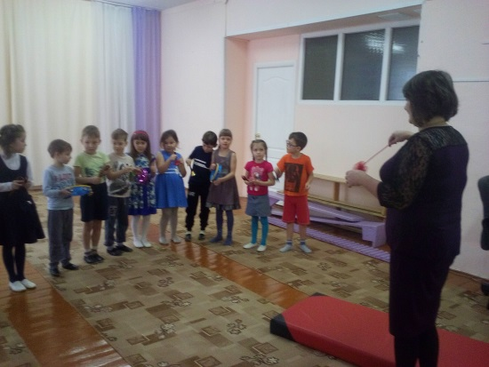
-Поиграем в игру «Дирижёр и оркестр» (выбирается «дирижёр», «музыкантам» раздаются музыкальные инструменты)
5.Игра на детских музыкальных инструментах «Во саду ли, в огороде»
(после игры на ДМИ дети закрывают глаза и произносят волшебные слова, на экране слайд 12. Дети угадывают имена композиторов)
-Что объединяет этих людей? Кто они по профессии? (композиторы)
-Что вы знаете о профессии «композитор»?
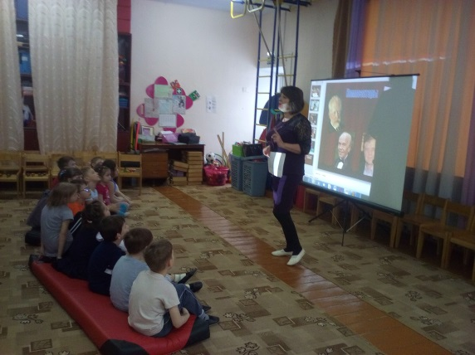
-Давайте мы с вами превратимся в композиторов.
Дети закрывают глаза и произносят слова: «Раз, два, покружись, в композиторов превратись!»

6.Игра «Придумай мелодию»
Дети поют имена на придуманные мелодии. Например, «Меня зовут Наташа»
-Ребята, а вы когда-нибудь слышали слово «ди-джей»? Что означает это слово? (Слайд 13)
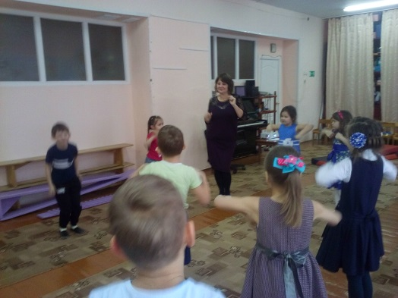
-Ди-джей- это человек, который включает танцевальную музыку на дискотеке. Ну что, потанцуем?

7.Танцевальная импровизация

8.Итог занятия. Игра «Волшебная палочка»
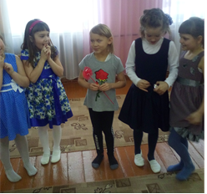
(Музыкальный руководитель передает волшебную палочку детям. У кого в руках палочка, тот рассказывает, что нового узнал на занятии, впечатления, что понравилось. В конце музыкальный руководитель берет палочку в руки и отмечает самых старательных, внимательных детей)

Попевка «До свидания!»
Выход под музыку.

